

**"Заңды тұлғаларды, филиалдар мен өкілдіктерді тіркеу мәселелері бойынша мемлекеттік көрсетілетін қызметтер регламенттерін бекіту туралы" Қазақстан Республикасы Әділет министрінің міндетін атқарушының 2015 жылғы 29 мамырдағы № 301 бұйрығына өзгерістер енгізу туралы**

***Күшін жойған***

Қазақстан Республикасы Әділет министрінің 2016 жылғы 29 ақпандағы № 100 бұйрығы. Қазақстан Республикасының Әділет министрлігінде 2016 жылы 17 наурызда № 13508 болып тіркелді. Күші жойылды - Қазақстан Республикасы Әділет министрінің м.а. 2020 жылғы 29 мамырдағы № 66 бұйрығымен

      Ескерту. Күші жойылды – ҚР Әділет министрінің м.а. 29.05.2020 № 66 (алғашқы ресми жарияланған күнінен кейін күнтізбелік он күн өткен соң қолданысқа енгізіледі) бұйрығымен.

      "Мемлекеттік көрсетілетін қызметтер туралы" 2013 жылғы 15 сәуірдегі Қазақстан Республикасы Заңының 10-бабының 2) тармақшасына сәйкес **БҰЙЫРАМЫН:**

      1. "Заңды тұлғаларды, филиалдар мен өкілдіктерді тіркеу мәселелері бойынша мемлекеттік көрсетілетін қызметтер регламенттерін бекіту туралы" Қазақстан Республикасы Әділет министрінің міндетін атқарушының 2015 жылғы 29 мамырдағы № 301 бұйрығына (Нормативтік құқықтық актілерді мемлекеттік тіркеу тізілімінде № 11530 болып тіркелген, 2015 жылғы 3 тамызда "Әділет" ақпараттық-құқықтық жүйесінде жарияланған) мынадай өзгерістер енгізілсін:

      аталған бұйрықпен бекітілген "Заңды тұлғаларды мемлекеттік тіркеу, олардың филиалдары мен өкілдіктерін есептік тіркеу" мемлекеттік көрсетілетін қызмет регламенті осы бұйрыққа 1-қосымшаға сәйкес жаңа редакцияда жазылсын;

      аталған бұйрықпен бекітілген "Заңды тұлғаларды мемлекеттік қайта тіркеу, олардың филиалдары мен өкілдіктерін есептік қайта тіркеу" мемлекеттік көрсетілетін қызмет регламенті осы бұйрыққа 2-қосымшаға сәйкес жаңа редакцияда жазылсын;

      аталған бұйрықпен бекітілген "Заңды тұлғаларды тіркеу (қайта тіркеу) туралы, олардың филиалдары мен өкілдіктерін есептік тіркеу (қайта тіркеу) туралы анықтама беру" мемлекеттік көрсетілетін қызмет регламенті осы бұйрыққа 3-қосымшаға сәйкес жаңа редакцияда жазылсын;

      аталған бұйрықпен бекітілген "Жеке кәсіпкерлік субъектілеріне жатпайтын заңды тұлғаның, сондай-ақ акционерлік қоғамның, олардың филиалдары мен өкілдіктерінің жарғысының (ережесінің) телнұсқасын беру" мемлекеттік көрсетілетін қызмет регламенті осы бұйрыққа 4-қосымшаға сәйкес жаңа редакцияда жазылсын;

      аталған бұйрықпен бекітілген "Жеке кәсіпкерлік субъектісіне жатпайтын заңды тұлғаның, сондай-ақ акционерлік қоғамның құрылтай құжаттарына, олардың филиалдары (өкілдіктері) туралы ережелерге енгізілген өзгерістер мен толықтыруларды мемлекеттік тіркеу" мемлекеттік көрсетілетін қызмет регламенті осы бұйрыққа 5-қосымшаға сәйкес жаңа редакцияда жазылсын;

      аталған бұйрықпен бекітілген "Заңды тұлға қызметінің тоқтатылуын мемлекеттік тiркеу, филиал мен өкілдікті есептік тіркеуден шығару" мемлекеттік көрсетілетін қызмет регламенті осы бұйрыққа 6-қосымшаға сәйкес жаңа редакцияда жазылсын;

      аталған бұйрықпен бекітілген "Заңды тұлғалар" мемлекеттік дерекқорынан анықтама беру" мемлекеттік көрсетілетін қызмет регламенті осы бұйрыққа 7-қосымшаға сәйкес жаңа редакцияда жазылсын.

      2. Қазақстан Республикасы Әділет министрлігінің Тіркеу қызметі және заң қызметін ұйымдастыру департаменті заңнамада белгіленген тәртіппен:

      1) осы бұйрықтың Қазақстан Республикасы Әділет министрлігінде мемлекеттік тіркелуін;

      2) осы бұйрық Қазақстан Республикасы Әділет министрлігінде мемлекеттік тіркелгеннен кейін күнтізбелік он күн ішінде оны мерзімді баспа басылымдарында және "Әділет" ақпараттық-құқықтық жүйесінде ресми жариялауға жіберілуін;

      3) осы бұйрық Қазақстан Республикасы Әділет министрлігінде мемлекеттік тіркелгеннен кейін бес жұмыс күн ішінде Қазақстан Республикасының Нормативтік құқықтық актілерінің эталондық бақылау банкіне орналастыру үшін оның "Қазақстан Республикасы Әділет министрлігінің Республикалық құқықтық ақпарат орталығы" шаруашылық жүргізу құқығындағы республикалық мемлекеттік кәсіпорнына жіберілуін;

      4) осы бұйрықтың Қазақстан Республикасы Әділет министрлігінің интернет-ресурсында орналастырылуын қамтамасыз етсін.

      3. Осы бұйрықтың орындалуын бақылау Қазақстан Республикасы Әділет министрінің жетекшілік ететін орынбасарына жүктелсін.

      4. Осы бұйрық алғашқы ресми жарияланған күнінен кейін күнтізбелік он күн өткен соң қолданысқа енгізіледі.

|  |  |
| --- | --- |
| Қазақстан Республикасының |  |
| Әділет Министрі | Б. Имашев |

|  |  |
| --- | --- |
|  | Қазақстан Республикасы Әділет министрінің 2016 жылғы 29 ақпандағы № 100 бұйрығына 1-қосымша |
|  | Қазақстан Республикасы Әділет министрінің 2015 жылғы 29 мамырдағы № 301 бұйрығына 1-қосымша |

**"Заңды тұлғаларды мемлекеттік тіркеу, олардың филиалдары мен өкілдіктерін есептік тіркеу" мемлекеттік көрсетілетін қызмет регламенті**  
**1. Жалпы ережелер**

      1. "Заңды тұлғаларды мемлекеттік тіркеу, олардың филиалдары мен өкілдіктерін есептік тіркеу" мемлекеттік көрсетілетін қызмет (бұдан әрі – мемлекеттік көрсетілетін қызмет).

      Мемлекеттік көрсетілетін қызметті Қазақстан Республикасы Әділет министрінің 2015 жылғы 24 сәуірдегі № 233 бұйрығымен бекітілген "Заңды тұлғаларды мемлекеттік тіркеу, олардың филиалдары мен өкілдіктерін есептік тіркеу" мемлекеттік көрсетілген қызмет стандарты (Нормативтік құқықтық актілерді мемлекеттік тіркеу тізілімінде № 11384 тіркелген) негізінде (бұдан әрі – Стандарт) Қазақстан Республикасының Әділет министрлігі (бұдан әрі - Министрлік) және аумақтық әділет органдары (бұдан әрі – көрсетілетін қызметті беруші) көрсетеді.

      Өтініштерді қабылдау және мемлекеттік қызмет көрсету нәтижелерін беру:

      1) Министрліктің кеңсесі;

      2) "Азаматтарға арналған үкімет" мемлекеттік корпорациясы" коммерциялық емес акционерлік қоғамы (бұдан әрі – Мемлекеттік корпорация);

      3) www.e.gov.kz "электрондық үкімет" веб-порталы (бұдан әрі – Портал) арқылы жүзеге асырылады.

      Электрондық түрде тіркеген жағдайда заңды тұлғаларды мемлекеттік тіркеу порталы арқылы автоматты түрде "Заңды тұлғалар" мемлекеттік деректер қорынан түскен хабарламаның негізінде жүзеге асырылады.

      Портал арқылы өтініш берушінің электрондық цифрлық қолтаңбасы (бұдан әрі – ЭЦҚ) болған жағдайда шағын кәсіпкерлік субъектілері үшін заңды тұлғаларды мемлекеттік тіркеу көрсетіледі.

      2. Мемлекеттік көрсетілетін қызметтің нысаны: электрондық және (немесе) қағаз жүзінде.

      3. Мемлекеттік көрсетілетін қызметтің нәтижесі: бизнес-сәйкестендіру нөмірі берілген заңды тұлғаны мемлекеттік тіркеу туралы, филиалды (өкілдікті) есептік тіркеу туралы анықтама не Стандарттың 10-тармағында көзделген жағдайлар және негіздер бойынша қағаз жеткізгіште мемлекеттік қызмет көрсетуден дәлелді бас тарту;

      порталда – "жеке кабинетке" шағын кәсіпкерлік субъектілеріне заңды тұлғаларды мемлекеттік тіркеу туралы хабарлама не көрсетілетін қызметті берушінің ЭЦҚ-сымен куәландырылған мемлекеттік қызметті электрондық құжат нысанында көрсетуден бас тарту туралы көрсетілетін қызметті берушінің дәлелді жауабы.

**2. Мемлекеттік қызмет көрсету процесінде көрсетілетін қызметті беруші құрылымдық бөлімшелерінің (қызметкерлерінің) іс-қимылдары тәртібінің сипаттамасы**

      4. Көрсетілетін қызметті алушының электрондық құжат нысанындағы немесе қағаз жүзіндегі өтініші мемлекеттік көрсетілген қызмет бойынша рәсімдерді (іс-әрекеттерді) бастауға негіз болып табылады.

      5. Көрсетілетін қызметті берушіге заңды тұлғаны тіркеуге, филиалды (өкілдікті) есептік тіркеуге құжаттар түскен кезде көрсетілетін қызметті беруші жинақтау бөлмесінің қызметкері құжаттарды тізілімге сәйкес қабылдауды жүзеге асырады және заңды тұлғаларды тіркеу бөліміне жібереді. Құжаттарды қабылдау және беру ұзақтығы 30 минуттан аспайды.

      Заңды тұлғаларды тіркеу басқармасының (бөлімінің) басшысы 15 минут ішінде жауапты орындаушыны белгілейді және оған орындауға береді.

      Жауапты орындаушы:

      1) ұсынылған құжаттар топтамасының толықтығын және олардың толтырылуының (рәсімделуінің) дұрыстығын, Қазақстан Республикасының қолданыстағы заңнамасына сәйкестігін тексереді;

      2) заңды тұлғаны мемлекеттік тіркеу туралы, филиалды (өкілдікті) есептік тіркеу туралы бұйрықты немесе бас тарту туралы дәлелді бұйрықты рәсімдейді;

      3) Бизнес-сәйкестендіру нөмiрлерiнiң ұлттық тiзiлiмiне мәліметтер енгізеді;

      4) заңды тұлғаны мемлекеттік тіркеу туралы, филиалды (өкілдікті) есептік тіркеу туралы бизнес-сәйкестендіру нөмері берілген анықтаманы рәсімдейді.

      Жауапты орындаушының құжаттарды қарау және рәсімдеу ұзақтығы мыналарды қамтиды:

      жеке кәсіпкерлік субъектілеріне жататын заңды тұлғаларды мемлекеттік тіркеу, олардың филиалдарын (өкілдіктерін) есептік тіркеу, қызметін үлгілік болып табылмайтын жарғы негізінде жүзеге асыратын акционерлік қоғамдарды, олардың филиалдарын (өкілдіктерін) қоспағанда мемлекеттік тіркеу қажетті құжаттарды қоса бере отырып өтініш берілген күннен кейінгі күні бес сағат ішінде жүргізіледі;

      қызметін үлгілік жарғы болып табылмайтын жарғы негізінде жүзеге асыратын жеке кәсіпкерлік субъектілеріне жатпайтын заңды тұлғаларды, сондай-ақ акционерлік қоғамдарды мемлекеттік тіркеу (саяси партияларды, олардың филиалдары мен өкілдіктерін қоспағанда) қажетті құжаттарды қоса бере отырып өтініш берілген күннен кейінгі күні сегіз жұмыс күні ішінде жүргізіледі;

      саяси партияларды мемлекеттік тіркеу және олардың филиалдарын (өкілдіктерін) есептік тіркеу қажетті құжаттарды қоса бере отырып өтініш берілген күннен бастап 25 жұмыс күні ішінде жүргізіледі.

      Жауапты орындаушы қарағаннан кейін бизнес-сәйкестендіру нөмірі берілген заңды тұлғаны мемлекеттік тіркеу туралы, филиалды (өкілдікті) есептік тіркеу туралы анықтама не дәлелді бас тарту уәкілетті органның басшылығына қол қоюға жіберіледі. Қарау ұзақтығы екі сағатты құрайды.

      Жауапты орындаушы басшылық қол қойған құжаттарды уәкілетті органның жинақтау бөліміне береді.

      Көрсетілетін қызметті беруші жинақтау бөлімінің қызметкері құжаттарды курьер арқылы Мемлекеттік корпорацияға береді.

      Порталда:

      1) көрсетілетін қызметті алушының "жеке кабинетінен" өтініштерді және тіркеуге арналған құжаттар топтамасын қабылдау, оларды бастапқы тексеру;

      2) ұсынылған құжаттарға құқықтық сараптама жүргізу;

      3) басшылықтың құжаттарды қарауы және оларды көрсетілетін қызметті алушының "жеке кабинетіне" мемлекеттік көрсетілетін қызметтің нәтижесін алатын күнді көрсете отырып сұрау салудың қабылданғаны туралы есеп хабарлама жіберу үшін әзірлеу.

**3. Мемлекеттік қызмет көрсету процесіндегі құрылымдық бөлімшелердің (қызметкерлердің) өзара іс-қимылы тәртібінің сипаттамасы**

      6. Мемлекеттік қызметті көрсету процесіне қатысатын көрсетілетін қызметті берушінің құрылымдық бөлімшелерінің тізбесі:

      1) Мемлекеттік корпорацияның инспекторы не кеңсе – құжаттарды қабылдайды және береді;

      2) басқарма (бөлімі) басшысы құжаттарды тізілім бойынша қабылдайды;

      3) Мемлекеттік корпорация жинақтаушы бөлімінің инспекторы – тізілім жасайды және оны уәкілетті органға жібереді;

      4) көрсетілетін қызметті беруші – заңды тұлғаны, филиалды (өкілдікті) мемлекеттік (есептік) тіркеуге ұсынылған құжаттарға сараптама жүргізеді.

      7. Құрылымдық бөлімшелердің (қызметкерлердің) арасындағы рәсімдер (іс-қимылдар) кезектілігінің (әрбір рәсімнің (іс-қимылдың) ұзақтығын көрсете отырып) сипаттамасы осы регламентке 1-қосымшада көрсетілген.

**4. Мемлекеттік көрсетілетін қызмет процесінде Мемлекеттік корпорациямен және (немесе) өзге де қызмет берушілермен өзара іс-қимыл тәртібінің, сондай-ақ ақпараттық жүйелерді пайдалану тәртібінің сипаттамасы**

      8. Мемлекеттік корпорацияда құжаттарды қабылдау операциялық залда Мемлекеттік корпорация жұмыскерінің тегі, аты, әкесінің аты (болған жағдайда) және лауазымы көрсетілген "кедергісіз қызмет көрсету" арқылы жүзеге асырылады.

      Құжаттарды тапсыру үшін көрсетілетін қызметті алушының күтіне жол берілетін ең ұзақ уақыт – 15 минуттан аспайды;

      Көрсетілетін қызметті алушыға қызмет көрсетуге жол берілетін ең ұзақ уақыт – 20 минуттан аспайды.

      Мемлекеттік көрсетілген қызметті алу үшін көрсетілген қызметті беруші Стандарттың 9-тармағында көрсетілген құжаттарды ұсынады.

      Мемлекеттік корпорацияда құжаттар қабылданған кезде мемлекеттік қызмет көрсетуді алушыға тиісті құжаттардың қабылданғаны туралы қолхат беріледі.

      Көрсетілетін қызметті алушы Стандарттың 9-тармағында көзделген құжаттар тізбесіне сәйкес құжаттар топтамасын толық ұсынбаған жағдайда, Мемлекеттік корпорацияның жұмыскері құжаттарды қабылдаудан бас тартады және Стандарттың 3-қосымшасына сәйкес нысанда құжаттарды қабылдаудан бас тарту туралы қолхат береді.

      9. Мемлекеттік корпорацияда көрсетілетін қызметті алушыға дайын құжаттарды беруді Мемлекеттік корпорацияның жұмыскері қолхаттың негізінде жеке куәлікті көрсеткен кезде жүзеге асырады.

      Құжаттарды алуы үшін көрсетілетін қызметті алушының күтіне жол берілетін ең ұзақ уақыт – 15 минуттан аспайды.

      10. Мемлекеттік корпорацияның интеграцияланған ақпараттық жүйесінде көрсетілетін қызметті алушының сұрау салуын тіркеу және өңдеу кезінде Мемлекеттік корпорация жұмыскерлерінің жүгінуі мен рәсімдері (іс-әрекеттері) кезектілігі тәртібінің сипаттамасы осы регламентке 2-қосымшада келтірілген.

      11. Портал арқылы мемлекеттік қызметті көрсету процесіндегі іс-әрекеттердің қисынды кезектілігі арасындағы өзара байланысты көрсететін сипаттама осы регламентке 3-қосымшада келтірілген.

      12. Мемлекеттік қызметті көрсету бойынша қажетті ақпарат пен консультацияны саll-центрдің 1414 телефоны арқылы алуға болады.

      13. Мемлекеттік қызмет көрсету процесінде көрсетілетін қызметті берушінің құрылымдық бөлімшелерінің (жұмыскерлерінің) рәсімдері (іс-әрекеттері), өзара іс-қимылдары кезектілігінің нақты сипаттамасы, сондай-ақ мемлекеттік қызмет көрсету процесінде өзге де көрсетілген қызметті берушілермен және (немесе) Мемлекеттік корпорациямен өзара іс-қимыл тәртібінің және ақпараттық жүйені пайдалану тәртібінің сипаттамасы осы регламентке 4-қосымшаға сәйкес мемлекеттік қызмет көрсету бизнес-процестерінің анықтамалығында көрсетіледі.

|  |  |
| --- | --- |
|  | "Заңды тұлғаларды мемлекеттік тіркеу, олардың филиалдары мен өкілдіктерін есептік тіркеу" мемлекеттік көрсетілетін қызмет регламентіне № 1-қосымша |

**Көрсетілетін қызметті берушінің мемлекеттік қызмет көрсету процесіне қатысатын құрылымдық бөлімшелерінің тізбесі және құрылымдық бөлімшелердің (әрбір рәсімнің ұзақтығын көрсете отырып, қызметкерлер) арасындағы рәсімдер (іс-қимылдар) кезектілігінің сипаттамасы**

|  |  |  |  |  |  |  |  |
| --- | --- | --- | --- | --- | --- | --- | --- |
| Негізгі процестің (жұмыс барысының, ағымының) іс-қимылы | | | | | | | |
| 1 | Іс-қимылдың (жұмыс барысының, ағымының) № | 2 | 3 | 4 | 5 | 6 | 7 |
| 2 | Көрсетілетін қызметті берушілер құрылымдық бөлімшелерінің (қызметкерлерінің) тізбесі | Тіркеуші органның жинақтаушы бөлімі | Заңды тұлғаларды тіркеу бөлімінің басшысы | Заңды тұлғаларды мемлекеттік тіркеу бөлімінің жауапты қызметкері | Тіркеуші органның басшысы | Заңды тұлғаларды мемлекеттік тіркеу бөлімі | Тіркеуші органның жинақтаушы бөлімі |
| 3 | Рәсімдердің (іс-қимылдар) кезектілігінің сипаттамасы | Тізілім бойынша құжаттарды қабылдау | Құжаттарды тізілім бойынша қабылдайды | Құрылтай және басқа да құжаттарға құқықтық сараптама жүргізу, Ұлттық тізілімге мәліметтер енгізу. Бұйрық және анықтама жобаларын ресімдеу | Бұйрықтар мен анықтамаларға қол қою | Заңды тұлғалардың, филиалдар мен өкілдіктердің құрылтай құжаттарын ресімдеу | Құжаттарды қабылдау |
| 4 | Аяқталу нысаны (деректер, құжат, ұйымдастырушылық-өкімдік шешім) | Заңды тұлғаларды мемлекеттік тіркеу бөлімінің басшысына жолдайды | Жауапты орындаушыны белгілейді | Бұйрықтың жобасын басшыға қол қоюға беру | Заңды тұлғаларды мемлекеттік тіркеу бөліміне беру | Тіркеуші органның жинақтаушы бөліміне құрылтай құжаттарын беру | Мемлекеттік корпорацияның жинақтаушы бөліміне беру |
| 5 | Әр рәсімнің ұзақтығы | 30 минут | 15 минут | 1 жұмыс күні, 10 жұмыс күні, 1 айдан кешіктірмей | 2 сағат | 2 сағат | 30 минут |

|  |  |
| --- | --- |
|  | "Заңды тұлғаларды мемлекеттік тіркеу, олардың филиалдары мен өкілдіктерін есептік тіркеу" мемлекеттік көрсетілетін қызмет регламентіне № 2-қосымша |

**Көрсетілетін қызметті алушының сұрау салуын Мемлекеттік корпорацияның интеграцияланған ақпараттық жүйесінде тіркеу және өңдеу кезінде Мемлекеттік корпорацияның қызметкерлерінің жүгіну тәртібі мен рәсімдер (іс-қимылдар) кезектілігінің сипаттамасы**

|  |  |  |  |  |  |  |
| --- | --- | --- | --- | --- | --- | --- |
| Негізгі процестің (жұмыс барысының, ағымының) іс-қимылы | | | | | | |
| 1 | Іс-қимылдың (жұмыс барысының, ағымының) № | 1 | 2 | 3 | 4 | 5 |
| 2 | Көрсетілетін қызметті берушінің құрылымдық бөлімшелерінің (қызметкерлерінің) тізбесі | Мемлекеттік корпорацияның инспекторы | Жинақтаушы бөлімнің инспекторы | Жинақтаушы бөлімнің инспекторы | Мемлекеттік корпорацияның жинақтаушы бөлімі | Мемлекеттік корпорацияның беру бөлімі |
| 3 | Іс-қимылдың (процестің, рәсімдердің, операциялардың) атауы және олардың сипаттамасы | Құжаттардың толықтығын тексеру, қабылдау | Журналға қол қояды | Тізілім құрастырады | Ұсынылатын тізілімге сәйкес орындалған материалдарды тексеру | Ұсынылатын тізілімге сәйкес орындалған материалдарды тексеру және қабылдау |
| 4 | Аяқталу нысаны (деректер, құжат, ұйымдастырушылық-өкімдік шешім) | Журналға тіркеу және қолхат беру | Құжаттарды жинау | Құжаттарды тіркеуші органның жинақтаушы бөліміне жіберу | Тізілім бойынша қабылдау | Компьютерге енгізу |
| 5 | Орындалу мерзімі | 15 минут | күніне 2 рет | күніне 2 рет | 5 минут | 3 минут |

|  |  |
| --- | --- |
|  | "Заңды тұлғаларды мемлекеттік тіркеу, олардың филиалдары мен өкілдіктерін есептік тіркеу" мемлекеттік көрсетілетін қызмет регламентіне 3 қосымша |

**Мемлекеттік көрсетілетін қызметті "электрондық үкімет" веб-порталы арқылы алу схемасы**

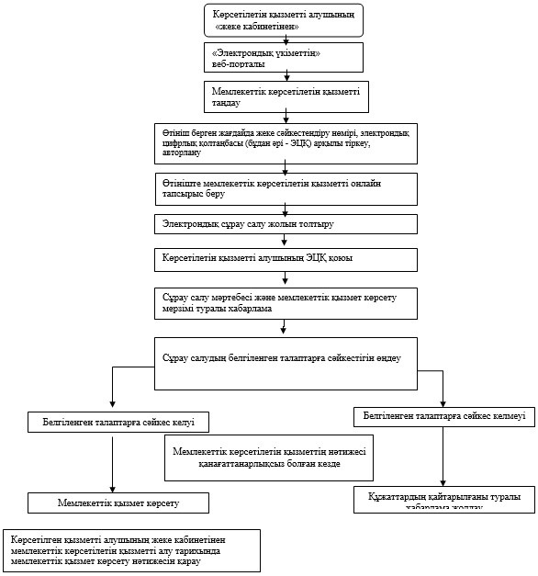

|  |  |
| --- | --- |
|  | "Заңды тұлғаларды мемлекеттік тіркеу, олардың филиалдары мен өкілдіктерін есептік тіркеу" мемлекеттік көрсетілетін қызмет регламентіне 4 қосымша |

**"Заңды тұлғаларды мемлекеттік тіркеу, филиалдар мен өкілдіктерді есептік тіркеу" мемлекеттік көрсетілетін қызмет бизнес-процестерінің анықтамалығы**

*\** *Мемлекеттік корпорация арқылы қызмет көрсету кезінде*

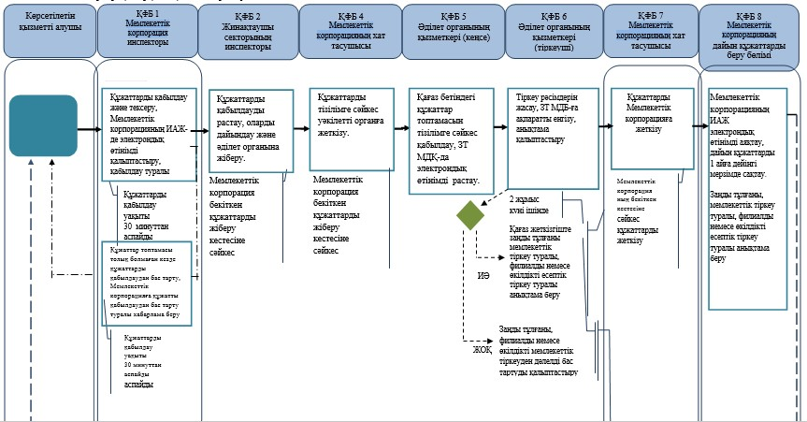

*"Электрондық үкімет" порталында қызмет көрсету кезінде*

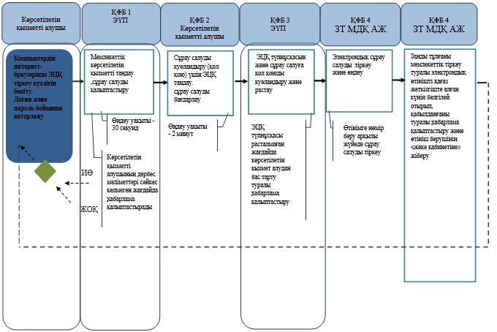

      * ҚФБ - Құрылымдық-функционалдық бірлік: көрсетілетін қызметті берушінің құрылымдық бөлімшелерінің (қызметкерлерінің), Мемлекеттік корпорацияның, "электрондық үкіметтің" веб-порталының өзара іс-қимылы;

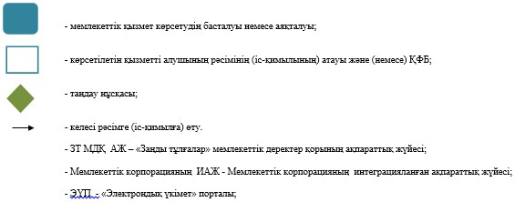

|  |  |
| --- | --- |
|  | Қазақстан Республикасы Әділет министрінің 2016 жылғы 29 ақпандағы № 100 бұйрығына 2-қосымша |
|  | Қазақстан Республикасы Әділет министрінің 2015 жылғы 29 мамырдағы № 301 бұйрығына 2-қосымша |

**"Заңды тұлғаларды мемлекеттік қайта тіркеу, олардың филиалдары мен өкілдіктерін есептік қайта тіркеу" мемлекеттік көрсетілетін қызмет регламенті**  
**1. Жалпы ережелер**

      1. "Заңды тұлғаларды мемлекеттік қайта тіркеу, олардың филиалдары мен өкілдіктерін есептік қайта тіркеу" мемлекеттік көрсетілетін қызмет (бұдан әрі – мемлекеттік көрсетілетін қызмет).

      Мемлекеттік көрсетілетін қызметті Қазақстан Республикасы Әділет министрінің 2015 жылғы 24 сәуірдегі № 233 бұйрығымен бекітілген "Заңды тұлғаларды мемлекеттік қайта тіркеу, олардың филиалдары мен өкілдіктерін есептік қайта тіркеу" мемлекеттік көрсетілетін қызмет стандарты (Нормативтік құқықтық актілерді мемлекеттік тіркеу тізілімінде № 11384 тіркелген) (бұдан әрі – Стандарт) негізінде Қазақстан Республикасының Әділет министрлігі (бұдан әрі - Министрлік) және аумақтық әділет органдары (бұдан әрі – көрсетілетін қызметті беруші) көрсетеді.

      Өтініштерді қабылдау және мемлекеттік қызметті көрсету нәтижелерін беру:

      1) Министрліктің кеңсесі;

      2) "Азаматтарға арналған үкімет" мемлекеттік корпорациясы" коммерциялық емес акционерлік қоғамы (бұдан әрі – Мемлекеттік корпорация);

      3) www.e.gov.kz "электрондық үкімет" веб-порталы (бұдан әрі – Портал) арқылы жүзеге асырылады.

      2. Мемлекеттік көрсетілетін қызмет көрсету нысаны: электрондық және (немесе) қағаз жүзінде.

      3. Мемлекеттік көрсетілетін қызметтің нәтижесі Мемлекеттік көрсетілетін қызмет стандартына сәйкес бизнес-сәйкестендіру нөмірін бере отырып не Стандарттың 10-тармағында көзделген жағдайлар және негіздер бойынша қағаз жеткізгіште мемлекеттік қызмет көрсетуден дәлелді бас тарту заңды тұлғаны мемлекеттік қайта тіркеу немесе филиалдар мен өкілдіктерді есептік қайта тіркеу туралы анықтама болып табылады.

      Порталға жүгінген жағдайда – көрсетілген қызметті алушының "жеке кабинетінде" оны алу орны мен күні көрсетілген мемлекеттік қызмет көрсету нәтижесінің дайын екендігі туралы хабарлама немесе Стандарттың 10-тармағында көзделген жағдайлар және негіздерде мемлекеттік қызмет көрсетуден дәлелді бас тарту.

**2. Мемлекеттік қызмет көрсету процесіндегі көрсетілетін қызметті беруші құрылымдық бөлімшелер (қызметкерлер) іс-әрекеттері тәртібінің сипаттамасы**

      4. Көрсетілетін қызметті алушының қағаз жүзіндегі өтініші мемлекеттік көрсетілетін қызмет бойынша рәсімнің (іс-әрекеттің) басталуына негіз болып табылады.

      5. Мемлекеттік корпорациядан Стандарттың 9-тармағында көзделген құжаттары қоса берілген өтініш түскен кезде көрсетілетін қызметті беруші жинақтаушы бөлмесінің қызметкері құжаттарды тізілімге сәйкес қабылдауды жүзеге асырады және заңды тұлғаларды тіркеу бөліміне жібереді. Құжаттарды қабылдау және жіберу ұзақтығы 30 минуттан аспайды.

      Заңды тұлғаларды тіркеу басқармасының (бөлімінің) бастығы 15 минут ішінде жауапты орындаушыны белгілейді және оған орындауға береді.

      Жауапты орындаушы:

      1) ұсынылған құжаттар топтамасының толықтығын және олардың Қазақстан Республикасының қолданыстағы заңнамасына сәйкес толтырылуының (рәсімделуінің) дұрыстығын тексереді;

      2) заңды тұлғаның құрылтай құжаттарын мемлекеттік қайта тіркеу туралы бұйрықты, олардың филиалдары (өкілдіктері) туралы ережелерді немесе бас тарту туралы дәлелді бұйрықты рәсімдейді;

      3) Бизнес-сәйкестендіру нөмірлерінің ұлттық тізіліміне мәліметтер енгізеді;

      4) заңды тұлғаны мемлекеттік қайта тіркеу немесе филиалдар мен өкілдіктерді есептік қайта тіркеу туралы анықтаманы бизнес-сәйкестендіру нөмірін бере отырып рәсімдейді;

      Жауапты орындаушының құжаттарды қарау және рәсімдеу ұзақтығы:

      жеке кәсіпкерлік субъектілеріне жататын заңды тұлғаларды мемлекеттік қайта тіркеу, олардың филиалдарын (өкілдіктерін) есептік қайта тіркеу, қызметін үлгілік болып табылмайтын жарғы негізінде жүзеге асыратын акционерлік қоғамдарды, олардың филиалдарын (өкілдіктерін) қоспағанда, мемлекеттік қайта тіркеуге қажетті құжаттарды қоса бере отырып өтініш берілген күннен кейінгі күні бес сағат ішінде жүргізуді;

      саяси партияларды қоспағанда, жеке кәсіпкерлік субъектілеріне жатпайтын заңды тұлғаларды, сондай-ақ қызметін үлгілік болып табылмайтын жарғы негізінде жүзеге асыратын акционерлік қоғамдарды мемлекеттік қайта тіркеу, олардың филиалдарын (өкілдіктерін) есептік қайта тіркеу қажетті құжаттарды қоса бере отырып өтініш берілген күннен кейін сегіз жұмыс күні ішінде жүргізуді;

      саяси партияларды мемлекеттік қайта тіркеу және олардың филиалдарын (өкілдіктерін) есептік қайта тіркеу қажетті құжаттарды қоса бере отырып өтініш берілген күннен бастап 25 жұмыс күні ішінде жүргізуді құрайды*.*

      Жауапты орындаушы қарағаннан кейін заңды тұлғаны мемлекеттік қайта тіркеу немесе филиалдар мен өкілдіктерді есептік қайта тіркеу туралы бизнес-сәйкестендіру нөмірі берілген анықтама не дәлелді бас тарту уәкілетті органның басшылығына қол қоюға жолданады. Қарау ұзақтығы екі сағатты құрайды.

      Жауапты орындаушы басшылық қол қойған құжаттарды уәкілетті органның жинақтаушы бөліміне береді.

      Көрсетілетін қызметті беруші жинақтау бөлімінің қызметкері құжаттарды курьер арқылы Мемлекеттік корпорацияға береді.

      6. Келесі рәсімдерді (іс-әрекеттерді) орындауды бастауға негіз болатын мемлекеттік қызмет көрсету жөніндегі рәсімдердің (іс-әрекеттердің) нәтижесі:

      1) өтінішті көрсетілетін қызметті берушінің кеңсесінде тіркеу;

      2) өтінішті заңды тұлғаларды тіркеу басқармасы (бөлімі) басшысының қарауы;

      3) заңды тұлғаларды тіркеу басқармасы (бөлімі) сарапшысының өтінішті қарауы және мемлекеттік қызмет көрсету нәтижесін рәсімдеуі;

      4) көрсетілетін қызметі беруші басшысының мемлекеттік қызмет көрсету нәтижесіне қол қоюы;

      5) көрсетілетін қызметті алушыға мемлекеттік қызмет көрсету нәтижесін жіберу болып табылады.

      7. Порталға жүгінген кезде электрондық сұрау салуды жөнелту құжаттар (сканерлеген) топтамасын қоса бере отырып көрсетілетін қызметті алушының "жеке кабинетінен" жүзеге асырылады. Сұрау салу автоматты түрде таңдалған қызметке сәйкес көрсетілетін қызметті берушінің мекенжайына жолданады.

      Көрсетілетін қызметті беруші бір жұмыс күні ішінде порталда – "жеке кабинетке" жеке кәсіпкерлік субъектісіне жатпайтын заңды тұлға, сондай-ақ акционерлік қоғам, электрондық өтініштің қабылданғаны туралы көрсетілетін қызметті берушінің ЭЦҚ-сымен куәландырылған қағаз жеткізгіште алатын күні белгіленген хабарлама жібереді.

**3. Мемлекеттік көрсетілетін қызмет процесіндегі көрсетілетін қызметті берушінің құрылымдық бөлімшелерінің (қызметкерлерінің) өзара іс-қимылы тәртібінің сипаттамасы**

      8. Мемлекеттік қызметті көрсету процесіне қатысатын көрсетілетін қызметті беруші құрылымдық бөлімшелерінің (қызметкерлерінің) тізбесі:

      1) Мемлекеттік корпорацияның инспекторы не кеңсе – құжаттарды қабылдайды және береді;

      2) бөлім басшысы құжаттарды тізілім бойынша қабылдайды;

      3) Мемлекеттік корпорацияның жинақтаушы бөлімінің инспекторы – тізілім жасайды және оны уәкілетті органға жолдайды;

      4) көрсетілетін қызметті беруші – заңды тұлғаны, филиалды (өкілдікті) мемлекеттік (есептік) тіркеуге (қайта тіркеуге) ұсынылған құжаттарға сараптама жүргізеді.

      9. Құрылымдық бөлімшелер (әрбір рәсім ұзақтығын көрсетіле отырып қызметкерлер) арасындағы рәсімдер (іс-қимылдар) кезектілігінің сипаттамасы осы регламентке 1-қосымшада көрсетілген.

**4. Мемлекеттік корпорациямен және (немесе) өзге де көрсетілетін қызметті берушілермен өзара іс-қимыл тәртібінің, сондай-ақ мемлекеттік қызмет көрсету процесінде ақпараттық жүйелерді пайдалану тәртібінің сипаттамасы**

      10. Мемлекеттік корпорацияда құжаттарды қабылдау операциялық залда Мемлекеттік корпорация жұмыскерінің тегі, аты, әкесінің аты (болған жағдайда) және лауазымы көрсетілетін "кедергісіз қызмет көрсету" арқылы жүзеге асырылады.

      Құжаттар топтамасын тапсыру үшін көрсетілетін қызметті алушының күтуіне жол берілетін ең ұзақ уақыт – 15 минуттан аспайды;

      Көрсетілетін қызметті алушыға қызмет көрсетуге жол берілетін ең ұзақ уақыт – 15 минуттан аспайды.

      Мемлекеттік көрсетілетін қызметті алу үшін көрсетілетін қызметті беруші Стандарттың 9-тармағында көрсетілген құжаттарды ұсынады.

      Көрсетілетін қызметті алушы Стандарттың 9-тармағында көзделген тізілімге сәйкес құжаттар топтамасын толық ұсынбаған жағдайда Мемлекеттік корпорацияның жұмыскері өтінішті қабылдан бас тартады және Стандарттың 3-қосымшасына сай нысан бойынша құжаттарды қабылдаудан бас тарту туралы қолхат береді.

      11. Мемлекеттік корпорацияда көрсетілетін қызметті алушыға дайын құжаттарды беруді Мемлекеттік корпорацияның жұмыскері күн сайын қолхаттың негізінде, ондағы көрсетілген мерзімде "терезе" арқылы жүзеге асырады.

      Құжаттарды алу үшін көрсетілетін қызметті алушының күтуіне жол берілетін ең ұзақ уақыт – 15 минуттан аспайды;

      Көрсетілетін қызметті алушыға қызмет көрсетуге жол берілетін ең ұзақ уақыт – 15 минуттан аспайды.

      12. Халыққа қызмет көрсету мемлекеттік корпорациясының интеграцияланған ақпараттық жүйесінде көрсетілетін қызметті алушының сұрау салуын тіркеу және өңдеу кезінде Мемлекеттік корпорация жұмыскерлерінің жүгіну және рәсімдері (іс-әрекеттері) кезектілігі тәртібінің сипаттамасы осы регламентке 2-қосымшада көрсетілген.

      13. Мемлекеттік көрсетілетін қызмет бойынша қажетті ақпарат пен консультацияны саll-центрдің 1414 телефоны арқылы алуға болады.

      14. Мемлекеттік қызмет көрсету процесінде көрсетілетін қызметті берушінің құрылымдық бөлімшелерінің (қызметкерлерінің) рәсімдері (іс-әрекеттері), өзара іс-қимылдары кезектілігінің сипаттамасы, сондай-ақ мемлекеттік қызмет көрсету процесінде өзге де көрсетілетін қызметті берушілермен және (немесе) Мемлекеттік корпорациямен өзара іс-қимыл тәртібінің және ақпараттық жүйені пайдалану тәртібінің сипаттамасы осы регламентке 3-қосымшаға сәйкес мемлекеттік қызмет көрсету бизнес-процестерінің анықтамалығында көрсетіледі.

|  |  |
| --- | --- |
|  | "Заңды тұлғаларды мемлекеттік қайта тіркеу,  олардың филиалдары мен өкілдіктерін есептік қайта тіркеу" мемлекеттік көрсетілетін қызмет регламентіне № 1–қосымша |

**Көрсетілетін қызметті берушінің мемлекеттік қызмет көрсету процесіне қатысатын құрылымдық бөлімшелерінің тізбесі және құрылымдық бөлімшелердің (әрбір рәсімнің ұзақтығын көрсете отырып, қызметкерлер) арасындағы рәсімдер (іс-қимылдар) кезектілігінің сипаттамасы**

|  |  |  |  |  |  |  |  |
| --- | --- | --- | --- | --- | --- | --- | --- |
| Негізгі процестің (жұмыс барысының, ағымының) іс-қимылы | | | | | | | |
| 1 | Іс-қимылдың (жұмыс барысының, ағымының) № | 2 | 3 | 4 | 5 | 6 | 7 |
| 2 | Көрсетілетін қызметті берушілер құрылымдық бөлімшелерінің (қызметкерлерінің) тізбесі | Тіркеуші органның жинақтаушы бөлімі | Заңды тұлғаларды тіркеу бөлімінің басшысы | Заңды тұлғаларды мемлекеттік тіркеу бөлімінің жауапты қызметкері | Тіркеуші органның басшысы | Заңды тұлғаларды мемлекеттік тіркеу бөлімі | Тіркеуші органның жинақтаушы бөлімі |
| 3 | Рәсімдердің (іс-қимылдар) кезектілігінің сипаттамасы | Тізілім бойынша құжаттарды қабылдау | Құжаттарды тізілім бойынша қабылдайды | Құрылтай және басқа да құжаттарға құқықтық сараптама жүргізу, Ұлттық тізілімге мәліметтер енгізу. Бұйрық және анықтама жобаларын ресімдеу | Бұйрықтар мен анықтамаларға қол қою | Заңды тұлғалардың, филиалдар мен өкілдіктердің құрылтай құжаттарын ресімдеу | Құжаттарды қабылдау |
| 4 | Аяқталу нысаны (деректер, құжат, ұйымдастырушылық-өкімдік шешім) | Заңды тұлғаларды мемлекеттік тіркеу бөлімінің басшысына жолдайды | Жауапты орындаушыны белгілейді | Бұйрықтың жобасын басшыға қол қоюға беру | Заңды тұлғаларды мемлекеттік тіркеу бөліміне беру | Тіркеуші органның жинақтаушы бөліміне құрылтай құжаттарын беру | Мемлекеттік корпорацияның жинақтаушы бөліміне беру |
| 5 | Әр рәсімнің ұзақтығы | 30 минут | 15 минут | 1 жұмыс күні, 10 жұмыс күні, 1 айдан кешіктірмей | 2 сағат | 2 сағат | 30 минут |

|  |  |
| --- | --- |
|  | "Заңды тұлғаларды мемлекеттік қайта тіркеу,  олардың филиалдары мен өкілдіктерін есептік қайта тіркеу" мемлекеттік көрсетілетін қызмет регламентіне № 2–қосымша |

**Көрсетілетін қызметті алушының сұрау салуын Мемлекеттік корпорацияның интеграцияланған ақпараттық жүйесінде тіркеу және өңдеу кезінде Мемлекеттік корпорацияның қызметкерлерінің жүгіну тәртібі мен рәсімдер (іс-қимылдар) кезектілігінің сипаттамасы**

|  |  |  |  |  |  |  |
| --- | --- | --- | --- | --- | --- | --- |
| Негізгі процестің (жұмыс барысының, ағымының) іс-қимылы | | | | | | |
| 1 | Іс-қимылдың № (жұмыс барысы, ағымы) | 1 | 2 | 3 | 4 | 5 |
| 2 | Көрсетілетін қызметті берушінің құрылымдық бөлімшелерінің (қызметкерлерінің) тізбесі | Мемлекеттік корпорацияның инспекторы | Жинақтаушы бөлімнің инспекторы | Жинақтаушы бөлімнің инспекторы | Мемлекеттік корпорацияның жинақтаушы бөлімі | Мемлекеттік корпорацияның беру бөлімі |
| 3 | Іс-қимылдың (процестің, рәсімдердің, операциялардың) атауы және олардың сипаттамасы | Құжаттардың толықтығын тексеру, қабылдау | Журналға қол қояды | Тізілім құрастырады | Ұсынылатын тізілімге сәйкес орындалған материалдарды тексеру | Ұсынылатын тізілімге сәйкес орындалған материалдарды тексеру және қабылдау |
| 4 | Аяқталу нысаны (деректер, құжат, ұйымдастырушылық-өкімдік шешім) | Журналға тіркеу және қолхат беру | Құжаттарды жинау | Құжаттарды тіркеуші органның жинақтаушы бөліміне жіберу | Тізілім бойынша қабылдау | Компьютерге енгізу |
| 5 | Орындалу мерзімі | 15 минут | күніне 2 рет | күніне 2 рет | 5 минут | 3 минут |

|  |  |
| --- | --- |
|  | "Заңды тұлғаларды мемлекеттік қайта тіркеу,  олардың филиалдары мен өкілдіктерін есептік қайта тіркеу" мемлекеттік көрсетілетін қызмет регламентіне 3-қосымша |

**"Заңды тұлғаларды мемлекеттік қайта тіркеу, олардың филиалдары мен өкілдіктерін есептік қайта тіркеу" мемлекеттік көрсетілетін қызмет бизнес-процестерінің анықтамалығы**

*\** *Мемлекеттік корпорация арқылы қызмет көрсету кезінде*

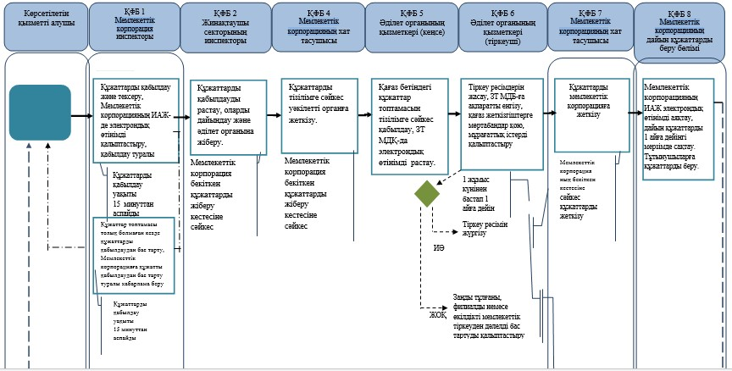

*"Электрондық үкімет" порталында қызмет көрсету кезінде*

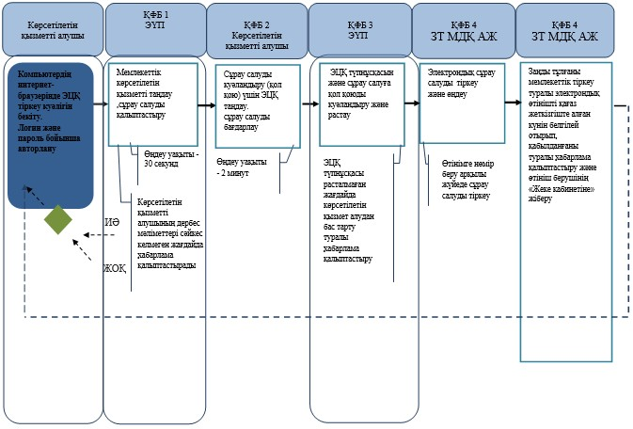

      * ҚФБ - Құрылымдық-функционалдық бірлік: көрсетілетін қызметті берушінің құрылымдық бөлімшелерінің (қызметкерлерінің), Мемлекеттік корпорацияның, "электрондық үкіметтің" веб-порталының өзара іс-қимылы;

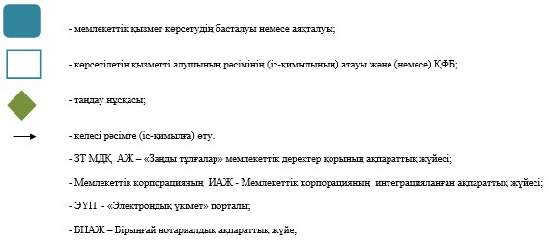

|  |  |
| --- | --- |
|  | Қазақстан Республикасы Әділет министрінің 2016 жылғы 29 ақпандағы № 100 бұйрығына 3-қосымша |
|  | Қазақстан Республикасы Әділет министрінің 2015 жылғы 29 мамырдағы № 301 бұйрығына 3-қосымша |

**"Заңды тұлғаларды тіркеу (қайта тіркеу) туралы, олардың филиалдары мен өкілдіктерін есептік тіркеу (қайта тіркеу) туралы анықтама беру" мемлекеттік көрсетілетін қызмет регламенты**  
**1. Жалпы ережелер**

      1. "Заңды тұлғаларды тіркеу (қайта тіркеу) туралы, олардың филиалдары мен өкілдіктерін есептік тіркеу (қайта тіркеу) туралы анықтама беру" мемлекеттік көрсетілетін қызмет (бұдан әрі - мемлекеттік көрсетілетін қызмет).

      2. Мемлекеттік қызметті Әділет министрлігі және аумақтық әділет органдары (бұдан әрі – көрсетілетін қызметті беруші) Қазақстан Республикасы Әділет министрінің 2015 жылғы 24 сәуірдегі № 233 бұйрығымен бекітілген "Заңды тұлғаларды тіркеу (қайта тіркеу) туралы, олардың филиалдары мен өкілдіктерін есептік тіркеу (қайта тіркеу) туралы анықтама беру" мемлекеттік қызмет cтандарты (Нормативтік құқықтық актілердің мемлекеттік тізілімінде № 11384 тіркелді) негізінде көрсетеді.

      Өтініштерді қабылдау және мемлекеттік қызметті көрсету нәтижелерін беруді:

      1) Министрліктің кеңсесі;

      2) "Азаматтарға арналған Үкімет" коммерциялық емес акционерлік қоғамы (бұдан әрі – Мемлекеттік корпорация);

      3) өтініш берушінің электрондық цифрлық қолтаңбасы (бұдан әрі - ЭЦҚ) бар болған жағдайда "электрондық үкімет" веб-порталы: www.e.gov.kz (бұдан әрі - портал) жүзеге асырады.

      2. Мемлекеттік қызмет көрсету нысаны: электрондық (автоматтандырылған).

      3. Мемлекеттік көрсетілетін қызметтің нәтижесі: бизнес-сәйкестендіру нөмірін бере отырып, заңды тұлғаларды тіркеу (қайта тіркеу) туралы, олардың филиалдары мен өкілдіктерін есептік тіркеу (қайта тіркеу) туралы анықтама беру болып табылады.

**2. Көрсетілетін қызметті берушінің құрылымдық бөлімшелерінің (қызметкерлерінің) Мемлекеттік қызмет көрсету процесіндегі әрекеттері тәртібінің сипаттамасы**

      4. Көрсетілетін қызметті алушының cтандарттың 6-қосышасына сәйкес сұрау салуы мемлекеттік қызметті көрсету бойынша рәсімдерді (әрекеттерді) бастау үшін негіз болып табылады.

      5. Мемлекеттік көрсетілетін қызметті берушіге заңды тұлғаларды тіркеу (қайта тіркеу) туралы, олардың филиалдары мен өкілдіктерін есептік тіркеу (қайта тіркеу) туралы анықтама алуға сұрау салу түскен кезде жинақтау бөлмесінің қызметкері тіркелімге сәйкес құжаттарды қабылдайды және оларды заңды тұлғаларды тіркеу бөліміне жібереді. Құжаттарды қабылдау мен берудің ұзақтығы 20 минуттан аспайды.

      Заңды тұлғаларды тіркеу басқармасының (бөлімінің) басшысы 15 минут ішінде жауапты орындаушыны белгілейді және оған орындауға береді.

      Ұсынылған құжаттар қолданыстағы заңнама талаптарына сәйкес болған жағдайда жауапты маман құжаттарды әзірлеу бойынша әрекеттерді жүргізеді. Құжаттарды өтініш берушіге беру үшін әзірлеу мен қараудың ұзақтығы 40 минутты құрайды.

      Жауапты орындаушы қарағаннан кейін бизнес-сәйкестендіру нөмірін бере отырып заңды тұлғаны мемлекеттік тіркеу (қайта тіркеу) немесе филиалдар мен өкілдіктерді есептік тіркеу (қайта тіркеу) туралы анықтаманы уәкілетті органның басшылығына қол қоюға жібереді. Қараудың ұзақтығы басшыда бір сағатты және жауапты орындаушыда бір сағатты құрайды.

      Басшы қол қойған құжаттарды жауапты орындаушы уәкілетті органның жинақтау бөліміне береді. Уәкілетті органның жинақтау бөлімінің қызметкері құжаттарды курьер арқылы Мемлекеттік корпорацияға береді.

      6. Мемлекеттік қызмет көрсету бойынша рәсімдердің (әрекеттердің) нәтижесі мынадай рәсімдерді (әрекеттерді) бастауға негіз болып табылады:

      1) өтінішті көрсетілетін қызметті берушінің кеңсесінде тіркеу;

      2) өтінішті заңды тұлғаларды тіркеу басқармасы (бөлімі) басшысының қарауы;

      3) заңды тұлғаларды тіркеу басқармасы (бөлімі) сарапшысының өтінішті қарауы және мемлекеттік қызмет көрсету нәтижесін рәсімдеуі;

      4) мемлекеттік кызмет көрсету нәтижесіне көрсетілетін қызметті беруші басшысының қол қоюы;

      5) мемлекеттік қызмет көрсету нәтижесін көрсетілетін қызметті алушыға жіберу.

**3. Көрсетілетін қызметті берушінің құрылымдық бөлімшелерінің (қызметкерлерінің) Мемлекеттік қызмет көрсету процесіндегі әрекеттері тәртібінің сипаттамасы**

      7. Көрсетілетін қызметті берушінің құрылымдық бөлімшелерінің тізбесі және құрылымдық бөлімшелер арасындағы рәсімдердің (әрекеттердің) реттілігінің сипаттамасы (қызметкерлердің әрбір рәсімдердің ұзақтығы көрсетілген) осы регламенттің 1-қосымшасында көрсетілген.

**4. Мемлекеттік қызмет көрсету процесінде Мемлекеттік корпорациямен және (немесе) көрсетілетін қызметті өзге де берушілермен өзара іс-қимыл тәртібінің, сондай-ақ ақпараттық жүйелерді пайдалану тәртібінің сипаттамасы**

      8. Мемлекеттік корпорацияда құжаттарды қабылдау операциялық залда орталық қызметкерінің аты, әкесінің аты (бар болса), тегі және лауазымы көрсетілген "кедергісіз қызмет көрсету" арқылы жүзеге асырылады.

      Құжаттарды тапсыру үшін күтудің рұқсат берілген ең ұзақ уақыты – 15 минуттан аспайды;

      Қызмет алушыға қызмет көрсетудің рұқсат берілген ең ұзақ уақыты – 15 минуттан аспайды;

      Мемлекеттік көрсетілетін қызметті алу үшін көрсетілетін қызметті алушы Стандарттың 9-тармағында көрсетілген құжаттарды ұсынады.

      9. Мемлекеттік корпорацияда дайын құжаттарды көрсетілетін қызметті алушыға беруді Мемлекеттік корпарация қызметкері қолхатта көрсетілген мерзімде "терезе" арқылы күн сайын береді.

      Құжаттардың топтамасын тапсыру үшін күтудің рұқсат берілген ең ұзақ уақыты - 15 минуттан аспайды;

      Көрсетілетін қызметті алушыға қызмет көрсетудің рұқсат берілген ең ұзақ уақыты - 15 минуттан аспайды;

      10. Мемлекеттік корпорация қызметкерлерінің көрсетілетін қызметті алушының сұрау салуын Мемлекеттік корпорацияның интеграцияланған ақпараттық жүйесінде тіркеуі және өңдеуі кезіндегі рәсімдері (әрекеті) реттілігі осы регламенттің 2-қосымшасында келтірілген.

      11. "Электрондық үкімет" веб-портал арқылы мемлекеттік қызмет көрсету кезінде көрсетілетін қызметті алушы мен көрсетілетін қызметті беруші рәсімдерінің (әрекеттердің) реттілігі мен жүгіну тәртібінің сипаттамасы осы регламенттің 3-қосымшасында көрсетілген.

      1) көрсетілетін қызметті алушы ЭҮП өзінің ЭЦҚ тіркеу куәлігінің көмегімен тіркеуді жүзеге асырады, ол алушының компьютерінің ғаламтор-браузерінде сақталады (ЭҮП тіркеуден өтпеген алушылар үшін жүзеге асырылады);

      2) 1-процесс – көрсетілетін қызметті алушының компьютерінің ғаламтор-браузеріне ЭЦҚ тіркеу куәлігін бекіту, мемлекеттік қызметті алу үшін ЭҮП көрсетілетін қызметті алушының паролін енгізуі (авторизациялау процесі);

      3) 1-шарт – ЭҮП логин (ЖСН/БСН) және парольдің көмегімен тіркелген қызмет алушы туралы деректердің дұрыстығын тексеру;

      4) 2-процесс – көрсетілетін қызметті алушының деректерінде бұзушылықтар болуына байланысты авторизациядан бас тарту туралы хабарламаны ЭҮП-да қалыптастыру;

      5) 3-процесс – көрсетілетін қызметті алушының осы Регламентте көрсетілген қызметті таңдауы, қызметті көрсету және оның құрылымы мен форматтық талаптарды ескере отырып, Стандарттың 9-тармағында көрсетілген электрондық түрдегі қажетті құжаттарды сұрау нысанына қоса тіркей отырып, көрсетілетін қызметті алушының нысанды толтыруы үшін сұрау салу нысанын экранға шығару (деректерді енгізу);

      6) 4-процесс – сұрау салуды куәландыру (қол қою) үшін ЭЦҚ тіркеу куәлігін алушының таңдауы;

      7) 2-шарт – ЭҮП ЭЦҚ тіркеу куәлігінің қолданылу мерзімін және кері қайтарылған (жойылған) тіркеу куәліктерінің тізбесінде жоқтығын, сондай-ақ сәйкестендіру деректерінің сұрау салуда көрсетілген ЖСН және ЭЦҚ тіркеу куәлігінде көрсетілген ЖСН сәйкес келуін тексеру;

      8) 5-процесс – көрсетілетін қызметті алушының ЭЦҚ түпнұсқалығының расталмауына байланысты сұрау салынатын қызметтен бас тарту туралы хабарламаны қалыптастыру;

      9) 6-процесс – қызмет көрсетуге сұрау салудың толтырылған нысанды (енгізілген деректерді) көрсетілетін қызметті алушының ЭЦҚ арқылы куәландыру (қол қою);

      10) 7-процесс – "Заңды тұлғалар" мемлекеттік деректер қорының ақпараттық жүйесінде (бұдан әрі – ЗТ МДҚ АЖ) электрондық құжатты (көрсетілетін қызметті алушының сұрауын) тіркеу және ЗТ МДҚ АЖ сұрау салуды өңдеу;

      11) 3-шарт – қоса берілген құжаттардың стандартта көрсетілген және қызмет көрсету үшін негіз болатн құжаттарға сәйкес келуін көрсетілетін қызметті берушінің тексеруі;

      12) 8-процесс – "Заңды тұлғалар" МДҚ АЖ көрсетілетін қызметті алушының ЗТМДҚ АЖ деректерінде бұзушылықтардың болуына байланысты сұратылған қызметтен бас тарту туралы хабарламаны қалыптастыру;

      13) 9-процесс – көрсетілетін қызметті алушының ЗТ МДҚ АЖ-де қалыптастырылған қызмет нәтижесін (Заңды тұлғаларды тіркеу (қайта тіркеу) туралы, олардың филиалдары мен өкілдіктерін есептік тіркеу (қайта тіркеу) туралы анықтама (электрондық және қағаз нысанында) немесе мемлекетік қызметті беруден бас тарту туралы дәлелді хабарламасын) алуы. Электрондық құжат көрсетілетін қызметті берушінің уәкілетті тұлғасының ЭЦҚ пайдаланыла отырып, қалыптастырылады.

      12. Қызмет көрсету кезіндегі Мемлекеттік корпорацияның қадамдық іс-қимылдары осы регламенттің 4-қосымшасында көрсетілген.

      1) 1-процесс – мемлекеттік қызмет көрсету үшін орталық АЖ АЖО Мемлекеттік корпорация операторының логині мен паролін енгізу (авторизациялау процесі);

      2) 2-процесс - Мемлекеттік корпорация операторының осы Регламентте көрсетілген қызметті таңдауы, қызметті көрсету үшін сұрау салу нысанын экранға шығару және орталық операторының көрсетілетін қызметті алушының, сондай-ақ көрсетілетін қызметті алушының сенімхат бойынша өкілінің (сенімхат нотариалдық куәландырылған кезде, сенімхатты басқаша куәландырған кезде – сенімхаттың деректері толтырылмайды) деректерін енгізуі;

      3) 3-процесс – көрсетілетін қызметті алушының деректері туралы электрондық үкімет шлюзі (бұдан әрі - ЭҮШ) арқылы ЖТ МДҚ/ЗТ МДҚ-на, сондай-ақ көрсетілетін қызметті алушы өкілінің сенімхатының деректері туралы Бірыңғай нотариаттық ақпараттық жүйеге (бұдан әрі – БНАЖ) сұрау салуды жіберуі;

      4) 1-шарт – көрсетілетін қызметті алушы деректерінің ЖТ МДҚ/ЗТ МДҚ-да болуын, сенімхаттың деректерін БНАЖ-да болуын тексеру;

      5) 4-процесс – көрсетілетін қызметті алушы деректерінің ЖТ МДҚ/ЗТ МДҚ-да, сенімхат деректерінің БНАЖ-да болмауына байланысты деректер алу мүмкін еместігі жөнінде хабарлама қалыптастыру;

      6) 5-процесс – Мемлекеттік корпорация операторының құжаттардың қағаз нысанында болуы туралы сұрау салуды толтыруы және көрсетілетін қызметті алушы ұсынған құжаттарды сканерден өткізуі, оларды сұрау салу нысанына қоса тіркеуі және қызмет көрсетуге толтырылған сұрау салу нысанын (енгізілген деректерді) ЭЦҚ арқылы куәландыруы;

      7) 6-процесс – ЗТ МДҚ АЖ-не Мемлекеттік корпорация операторының ЭЦҚ куәландырылған (қол қойылған) электрондық құжатты (көрсетілетін көрсетілетін қызметті алушының сұрау салуын) ЭҮШ арқылы жіберу;

      8) 7-процесс – ЗТ МДҚ АЖ-на электрондық құжатты тіркеу;

      9) 2-шарт – көрсетілетін қызметті алушы қоса берген құжаттардың Стандартта көрсетілген және қызмет көрсету үшін негіз болатын құжаттарға сәйкестігін көрсетілетін қызмет берушінің тексеруі (өндеуі);

      10) 8-процесс – көрсетілетін қызметті алушының құжаттарында бұзушылықтардың болуына байланысты сұратылып отырған қызмет көрсетуден бас тарту туралы хабарламаны қалыптастыру;

      11) 9-процесс – көрсетілетін қызметті алушының орталық операторы арқылы ЗТ МДҚ АЖ-де қалыптастырылған көрсетілетін қызметтін нәтижесін алуы (Заңды тұлғаларды тіркеу (қайта тіркеу) туралы, олардың филиалдары мен өкілдіктерін есептік тіркеу (қайта тіркеу) туралы туралы анықтама (электрондық және қағаз тасығышта) немесе қызмет көрсетуден бас тарту туралы дәлелді хабарлама).

      13. Қызмет көрсету үшін сұрау салу нысанын толтыру бойынша әрекеттердің сипаттамасы:

      1) ЭҮП кіру үшін пайдаланушының ЖСН логинді және парольді енгізуі;

      2) осы Регламентте көрсетілген қызметтерді таңдауы;

      3) "Оnline қызметіне тапсырыс беру" түймешесін басу арқылы қызмет түріне тапсырыс беру;

      4) сұрау салуды толтыру:

      пайдаланушының ЭҮП тіркеуі нәтижесінде ЖСН автоматты түрде таңдалады;

      пайдаланушы "сұрау салуды жіберу" түймешесінің көмегімен сұрау салуды куәландыруға (қол қоюға) көшіруді жүзеге асырады;

      5) пайдаланушының ЭЦҚ тіркеу куәлігін таңдауы;

      6) сұрау салуды куәландыру (қол қою) - пайдаланушы "қол қою" түймешесін басу арқылы ЭЦҚ сұрауды салуы жүзеге асырады, содан кейін сұрау салу өңдеу үшін ЗТ МДҚ АЖ-не жіберіледі;

      7) ЗТ МДҚ АЖ сұрау салуды өңдеу;

      8) пайдаланушының дисплей экранында мынадай ақпарат көрсетіледі: ЖСН, сұрау салу нөмірі; қызмет түрі; сұрау салу мәртебесі; қызмет көрсету мерзімі;

      "мәртебесін жаңарту" түймешесінің көмегімен пайдаланушыға сұрау салуды өңдеу нәтижелерін көру мүмкіндігі беріледі;

      ЭҮП жауап алған кезде "қарау нәтижелері" түймешесі пайда болады.

      14. Сұрау салу өңделген соң көрсетілетін қызметті алушыға сұрау салуды өңдеудің нәтижелерін көру мүмкіндігі мынадай түрде беріледі:

      "ашу" түймешесін басқаннан кейін – сұрау салу нәтижесі экранның дисплейіне шығады;

      "сақтау" түймешесін басқаннан кейін – көрсетілетін қызметті алушы сұратқан сұрау салу нәтижесі Adobe Acrobat форматындағы магнитті жеткізгіште сақталады.

|  |  |
| --- | --- |
|  | "Заңды тұлғаларды тіркеу (қайта тіркеу) туралы, олардың филиалдары мен өкілдіктерін есептік тіркеу (қайта тіркеу) туралы анықтама беру" мемлекеттік көрсетілетін қызмет регламентіне 1-қосымша |

**Көрсетілетін қызметті берушінің мемлекеттік қызмет көрсету процесіне қатысатын құрылымдық бөлімшелерінің тізбесі және құрылымдық бөлімшелердің (әрбір рәсімнің ұзақтығын көрсете отырып, қызметкерлердің) арасындағы рәсімдер (іс-қимылдар) кезектілігінің сипаттамасы**

|  |  |  |  |  |
| --- | --- | --- | --- | --- |
| Негізгі процестің (жұмыс барысының, ағымының) іс-қимылы | | | | |
| 1 | Іс-қимылдың (жұмыс барысының, ағымының) № | 1 | 2 | 3 |
| 2 | Көрсетілетін қызметті берушінің және Мемлекеттік корпорацияның құрылымдық бөлімшелерінің (қызметкерлерінің) тізбесі | Мемлекеттік корпорацияның инспекторы | Жинақтаушы бөлімнің инспекторы | Жинақтаушы бөлімнің инспекторы |
| 3 | Іс-қимылдың (процестің, рәсімнің, операцияның) атауы және олардың сипаттамасы | Құжаттардың толықтығын тексеру, қабылдау | Журналға қол қояды | Тізілімді құрастырады |
| 4 | Аяқтау нысаны (деректер, құжат, ұйымдастырушылық-өкімдік шешім) | Журналда тіркеу және қолхат беру | Құжаттарды жинақтау | Құжаттарды тіркеуші органның жинақтаушы бөліміне жіберу |
| 5 | Орындау мерзімдері | 15 минут | күніне 2 рет | күніне 2 рет |

|  |  |  |  |  |
| --- | --- | --- | --- | --- |
| Негізгі процестің (жұмыс барысының, ағымының) іс-қимылы | | | | |
| 1 | Іс-қимылдың (жұмыс барысының, ағымының) № | 4 | 5 | 6 |
| 2 | Көрсетілетін қызметті берушінің және Мемлекеттік корпорацияның құрылымдық бөлімшелерінің (қызметкерлерінің) тізбесі | Тіркеуші органның жинақтаушы бөлімі | Заңды тұлғаларды тіркеу бөлімінің басшысы | Заңды тұлғаларды мемлекеттік тіркеу бөлімі |
| 3 | Іс-қимылдың (процестің, рәсімнің, операцияның) атауы және олардың сипаттамасы | Құжаттарды тізілім бойынша қабылдау | Құжаттарды тізілім бойынша қабылдау | Анықтаманы қол қоюға дайындау |
| 4 | Аяқтау нысаны (деректер, құжат, ұйымдастырушылық-өкімдік шешім) | Заңды тұлғаларды мемлекеттік тіркеу бөліміне жібереді | Жауапты орындаушыны белгілейді | Анықтаманы қол қоюға жіберу |
| 5 | Орындау мерзімдері | 30 минут | 15 минут | 40 минут |

|  |  |  |  |
| --- | --- | --- | --- |
| 1 | Іс-қимылдың (жұмыс барысының, ағымының) № | 7 | 8 |
| 2 | Көрсетілетін қызметті берушінің және Мемлекеттік корпорацияның құрылымдық бөлімшелерінің (қызметкерлерінің) тізбесі | Тіркеуші органның басшысы | Заңды тұлғаларды мемлекеттік тіркеу бөлімі |
| 3 | Іс-қимылдың (процестің, рәсімнің, операцияның) атауы және олардың сипаттамасы | Анықтамаға қол кою | Анықтаманы ресімдеу |
| 4 | Аяқтау нысаны (деректер, құжат, ұйымдастырушылық-өкімдік шешім) | Заңды тұлғаларды мемлекеттік тіркеу бөліміне беру | Құрылтай құжаттарын жинақтаушы бөлімге беру |
| 5 | Орындау мерзімдері | 2 сағат | 30 минут |

|  |  |  |  |  |
| --- | --- | --- | --- | --- |
| 1 | Іс-қимылдың (жұмыс барысының, ағымының) № | 9 | 10 | 11 |
| 2 | Көрсетілетін қызметті берушінің және Мемлекеттік корпорацияның құрылымдық бөлімшелерінің (қызметкерлерінің) тізбесі | тіркеуші органның жинақтаушы бөлімі | Мемлекеттік корпорацияның жинақтаушы бөлімі | Мемлекеттік корпорацияның құжаттарды беру бөлімі |
| 3 | Іс-қимылдың (процестің, рәсімнің, операцияның) атауы және олардың сипаттамасы | Құжаттарды қабылдау | Орындалған материалды берілетін тізілімге сәйкес тексеру | Орындалған материалды берілетін тізілімге сәйкес тексеру және қабылдау |
| 4 | Аяқтау нысаны (деректер, құжат, ұйымдастырушылық-өкімдік шешім) | Мемлекеттік корпорацияның жинақтаушы бөліміне беру | Тізілім бойынша қабылдау | Компьютерге енгізу |
| 5 | Орындау мерзімдері | 15 минут | 5 минут | 3 минут |

|  |  |  |
| --- | --- | --- |
| 1 | Іс-қимылдың (жұмыс барысының, ағымының) № | 12 |
| 2 | Көрсетілетін қызметті берушінің және Мемлекеттік корпорацияның құрылымдық бөлімшелерінің (қызметкерлерінің) тізбесі | Мемлекеттік корпорацияның операторы |
| 3 | Іс-қимылдың (процестің, рәсімнің, операцияның) атауы және олардың сипаттамасы | Қолхатты қабылдау және журналға енгізу |
| 4 | Аяқтау нысаны (деректер, құжат, ұйымдастырушылық-өкімдік шешім) | Дайын құжаттарды беру |
| 5 | Орындау мерзімдері | 3 минут |

|  |  |
| --- | --- |
|  | "Заңды тұлғаларды тіркеу (қайта тіркеу) туралы, олардың филиалдары мен өкілдіктерін есептік тіркеу (қайта тіркеу) туралы анықтама беру" мемлекеттік көрсетілетін қызмет регламентіне 2-қосымша |

**Көрсетілетін қызметті алушының сұрау салуын Мемлекеттік корпорацияның интеграцияланған ақпараттық жүйесінде тіркеу және өңдеу кезінде Мемлекеттік корпорацияның қызметкерлерінің рәсімдер (іс-қимылдар) кезектілігінің сипаттамасы**

|  |  |  |  |  |  |  |  |  |  |  |
| --- | --- | --- | --- | --- | --- | --- | --- | --- | --- | --- |
| 1 | Іс-қимылдың (жұмыстар барысының, ағымының) № | 1 | 2 | 3 | 4 | 5 | 6 | 7 | 8 | 9 |
| 2 | Мемлекеттік корпорацияның құрылымдық бөлімшелерінің (қызметкерлерінің) тізбесі | Мемлекеттік корпорацияның АЖ АЖО | Мемлекеттік корпорацияның операторы | Мемлекеттік корпорацияның операторы | ЖТ МДҚ | Мемлекеттік корпорацияның операторы | Мемлекеттік корпорацияның операторы | ЗТ МДҚ АЖ | ЗТ МДҚ АЖ | ЗТ МДҚ АЖ |
| 3 | Іс-қимылдың (процестің, рәсімнің операцияның атауы және олардың сипаттамасы) | Логин және пароль арқылы Мемлекеттік корпорацияның операторы авторланудан өтеді | Қызметті тандайды және сұрау салудың дерекетерін қалыптастырады | Сұрау салуды ЖТ МДҚ жібереді | Көрсетілетін қызметті алушының деректерінің болмауына байланысты деректерді алу мүмкін еместігі туралы хабарламаны қалыптастырады | ЭЦҚ куәландыру және сұрау салуға қажетті құжаттарды қоса тіркеумен сұрау салуды толтыру | ЭЦҚ  арқылыкуәландырылған (қолқойылған) сұрау салуды  ЭҮӨШ  АЖО-ға  жіберу | Құжатты тіркеу | Көрсетілетін қызметті алушының құжаттарында бұзушылықтардың болуына байланысты көрсетілетін қызметтен  бас тарту хабарламасын қалыптастыру | Электрондық құжат |
| 4 | Аяқтау нысаны (деректер, құжат, ұйымдастырушылық-өкімдік шешім) | Өтінішке нөмір беру арқылы сұрау салуды  жүйеде тіркеу | Сұрау салуды сәтті қалыптастыру туралы хабарламаны көрсету | Сұрау салуды бағдарлау | Дәлелді бас тартуды қалыптастыру | Сұрау салуды сәтті қалыптастыру туралы хабарламаны көрсету | Сұрау салуды бағдарлау | Өтінішке  нөмір беру  арқылы сұрау салуды тіркеу | Дәлелді бас тартуды қалыптастыру |  |
| 5 | Орындау мерзімдері | 30 сек-1 мин | 30 сек | 1,5 мин | 1,5 мин | 30 сек –1 мин | 1 мин | - | - | 1 жұмыс күні |
| 6 | Келесі іс-қимылдың нөмірі | 2 | 3 | 4 – егер көрсетілетін қызметті алушының деректерінде бұзушылықтар болған жағдайда;  5 – егер бұзушылықтар болмаса | - | - | - | 8 - егер бұзушы  лық  болса;  9 - егер  бұзушылық  болма  са | - | - |

|  |  |
| --- | --- |
|  | "Заңды тұлғаларды тіркеу (қайта тіркеу) туралы, олардың филиалдары мен өкілдіктерін есептік тіркеу (қайта тіркеу) туралы анықтама беру" мемлекеттік көрсетілетін қызмет регламентіне 3-қосымша |

**ЭҮП арқылы мемлекеттік қызметті электрондық көрсету кезінде функционалдық өзара іс-қимыл диаграммасы**

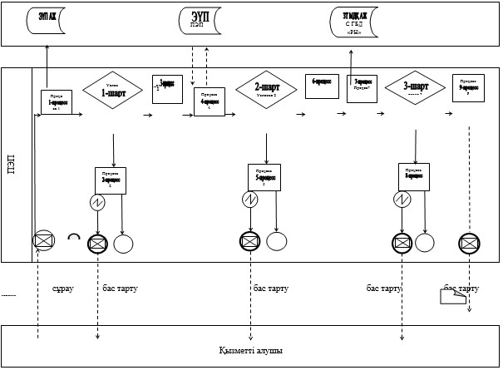

|  |  |
| --- | --- |
|  | "Заңды тұлғаларды тіркеу (қайта тіркеу) туралы, олардың филиалдары мен өкілдіктерін есептік тіркеу (қайта тіркеу) туралы анықтама беру" мемлекеттік көрсетілетін қызмет регламентіне 4-қосымша |

**Мемлекеттік корпорация арқылы мемлекеттік қызметті электрондық көрсету кезінде функционалдық өзара іс-қимылдың диаграммасы**

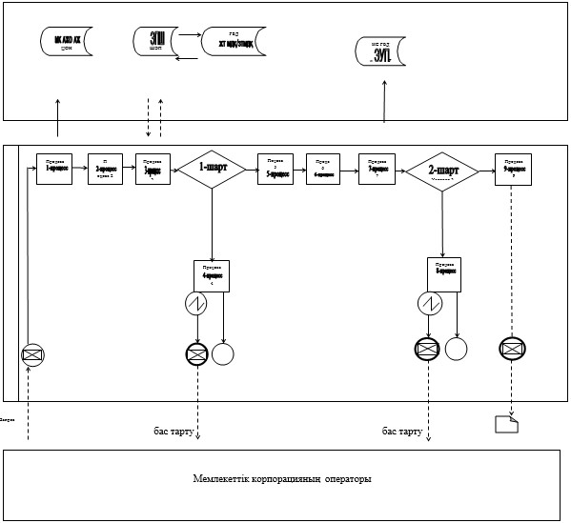

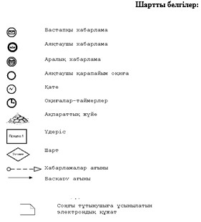

|  |  |
| --- | --- |
|  | "Заңды тұлғаларды тіркеу (қайта тіркеу) туралы, олардың филиалдары мен өкілдіктерін есептік тіркеу (қайта тіркеу) туралы анықтама беру" мемлекеттік көрсетілетін қызмет регламентіне 3-қосымша |

**"Заңды тұлғаларды тіркеу (қайта тіркеу) туралы, олардың филиалдары мен өкілдіктерін есептік тіркеу (қайта тіркеу) туралы анықтама беру" мемлекеттік көрсетілетін қызмет бизнес-процестерінің анықтамалығы**

*Мемлекеттік корпорация арқылы қызмет көрсету кезінде*

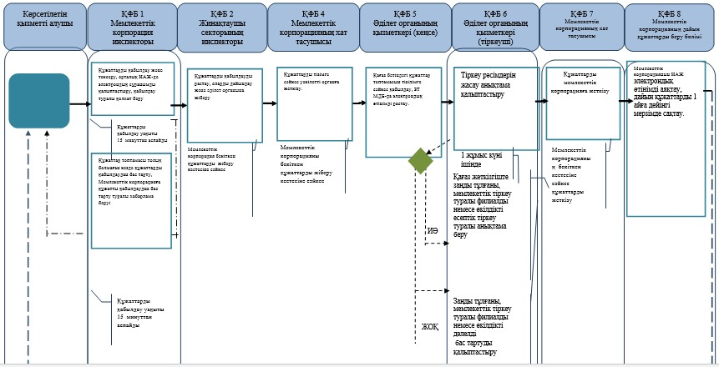

*\* "Электрондық үкімет" порталында қызмет көрсету кезінде*

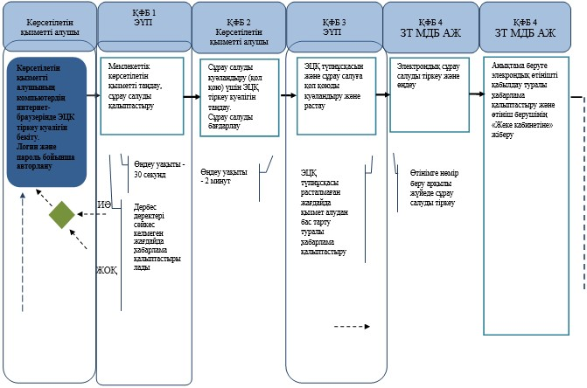

      * ҚФБ - Құрылымдық-функционалдық бірлік: көрсетілетін қызметті берушінің құрылымдық бөлімшелерінің (қызметкерлерінің), Мемлекеттік корпорацияның, "электрондық үкіметтің" веб-порталының өзара іс-қимылы;

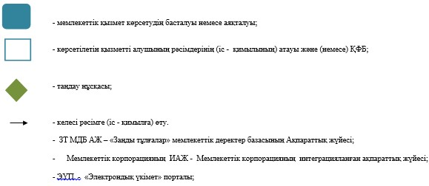

|  |  |
| --- | --- |
|  | Қазақстан Республикасы Әділет министрінің 2016 жылғы 29 ақпандағы № 100 бұйрығына 4-қосымша |
|  | Қазақстан Республикасы Әділет министрінің 2015 жылғы 29 мамырдағы № 301 бұйрығына 4-қосымша |

**"Жеке кәсіпкерлік субъектілеріне жатпайтын заңды тұлғаның, сондай-ақ акционерлік қоғамның, олардың филиалдары мен өкілдіктерінің жарғысының (ережесінің) телнұсқасын беру" мемлекеттік көрсетілетін қызмет регламенті**  
**1. Жалпы ережелер**

      1. "Жеке кәсіпкерлік субъектілеріне жатпайтын заңды тұлғаның, сондай-ақ акционерлік қоғамның, олардың филиалдары мен өкілдіктерінің жарғысының (ережесінің) телнұсқасын беру" мемлекеттік көрсетілетін қызметі (бұдан әрі – мемлекеттік көрсетілетін қызмет).

      Мемлекеттік көрсетілетін қызметті Қазақстан Республикасы Әділет министрінің 2015 жылғы 24 сәуірдегі № 233 бұйрығымен (Нормативтік құқықтық актілердің мемлекеттік тізілімінде № 11384 тіркелді) бекітілген "Жеке кәсіпкерлік субъектілеріне жатпайтын заңды тұлғаның, сондай-ақ акционерлік қоғамның, олардың филиалдары мен өкілдіктерінің жарғысының (ережесінің) телнұсқасын беру" мемлекеттік көрсетілетін қызмет cтандарты негізінде Қазақстан Республикасы Әділет министрлігі (бұдан әрі - Министрлік) және аумақтық әділет органдары (бұдан әрі - көрсетілетін қызметті беруші) көрсетеді.

      Өтініштерді қабылдау және мемлекеттік қызметті көрсету нәтижелерін беру:

      1) Министрлік кеңсесі;

      2) "Азаматтарға арналған үкімет" мемлекеттік корпорация" коммерциялық емес акционерлік қоғам (бұдан әрі – Мемлекеттік корпорация);

      3) "электрондық үкімет" веб-порталы: www.e.gov.kz (бұдан әрі - портал) арқылы жүзеге асырылады.

      Мемлекеттік көрсетілетін қызмет портал арқылы өтініш берушінің электрондық - цифрлық қолтаңбасы (бұдан әрі – ЭЦҚ) болған жағдайда жеке кәсіпкерлік субъектісіне жатпайтын заңды тұлғаға, сондай-ақ акционерлік қоғам, олардың филиалдары мен өкілдіктеріне көрсетіледі.

      2. Мемлекеттік көрсетілетін қызметтің нысаны: электрондық (ішінара автоматтандырылған) және (немесе) қағаз жүзінде.

      3. Мемлекеттік көрсетілетін қызметтің нәтижесі жеке кәсіпкерлік субъектісіне жатпайтын заңды тұлға, сондай-ақ акционерлік қоғам, олардың филиалдары мен өкілдіктері жарғысының (ережесінің) телнұсқасын қағаз жеткізгіште ұсыну болып табылады.

      4. Порталға жүгінген кезде осы стандарттың 2-тармағында көзделген жағдайлар мен негіздер бойынша көрсетілетін кызметті алушының "жеке кабинетінде" оны алу орны мен күні көрсетіліп, мемлекеттік көрсетілетін қызмет нәтижесінің дайын екендігі туралы хабарлама немесе мемлекеттік көрсетілетін қызметтен бас тарту туралы дәлелді жауап.

**2. Мемлекеттік қызмет көрсету процесінде көрсетілетін қызметті берушінің құрылымдық бөлімшелерінің (қызметкерлерінің) іс-қимыл тәртібінің сипаттамасы**

      5. Стандарттың 9-тармағында көрсетілген қажетті құжаттармен қоса өтінішті қағаз жеткізгіште ұсыну мемлекеттік көрсетілетін қызмет рәсімінің (іс-қимылының) басталуына негіз болып табылады.

      6. Көрсетілетін қызметті берушіге жеке кәсіпкерлік субъектісіне жатпайтын заңды тұлға, сондай-ақ акционерлік қоғам, олардың филиалдары мен өкілдіктері жарғысының (ережесінің) телнұсқасын беруге құжаттар түскен сәттен бастап көрсетілетін қызметті берушінің жинақтаушы бөлімінің қызметкері құжаттарды тізілімге сәйкес қабылдайды және заңды тұлғаларды тіркеу бөліміне жібереді. Құжаттарды қабылдау және берудің ең ұзақ уақыты - 30 минут.

      Заңды тұлғаларды тіркеу бөлімінің басшысы 15 минут ішінде жауапты орындаушыны анықтайды және оған орындауға береді.

      Жауапты орындаушы:

      1) ұсынылған құжаттар жиынтығын Қазақстан Республикасының қолданыстағы заңнамасына сәйкестігін тексереді;

      2) жеке кәсіпкерлік субъектісіне жатпайтын заңды тұлға, сондай-ақ акционерлік қоғам, олардың филиалдары мен өкілдіктері жарғысының (ережесінің) телнұсқасын қағаз жеткізгіште дайындайды.

      Жауапты орындаушының құжаттарды қарауына және рәсімдеуіне берілген уақыт, құжаттар жиынтығын қабылдаған сәттен бастап екі жұмыс күнін құрайды.

      Жауапты орындаушы қарағаннан кейін жеке кәсіпкерлік субъектісіне жатпайтын заңды тұлға, сондай-ақ акционерлік қоғам, олардың филиалдары мен өкілдіктері жарғысының (ережесінің) телнұсқасын беру туралы бұйрық уәкілетті органның басшысына қол қоюға жіберіледі.

      Қарау ұзақтығы бір жұмыс күнін құрайды.

      Басшы бұйрыққа қол қойғаннан кейін орындаушы жеке кәсіпкерлік субъектісіне жатпайтын заңды тұлға, сондай-ақ акционерлік қоғам, олардың филиалдары мен өкілдіктері жарғысының (ережесінің) телнұсқасын көрсетілетін қызметті берушінің жинақтаушы бөліміне жолдайды.

      Көрсетілетін қызметті берушінің жинақтаушы бөлімінің қызметкері құжаттарды курьер арқылы Мемлекеттік корпорацияға жібереді.

      7. Порталға жүгінген жағдайда (сканерлеген) құжаттар жиынтығымен қоса электронды сұрау салу көрсетілетін қызметті алушының "жеке кабинетінен" жүзеге асырылады. Сұрау салу автоматты түрде таңдалған қызметке сәйкес көрсетілетін қызметті берушінің мекенжайына жіберіледі.

      Көрсетілетін қызметті беруші бір жұмыс күні ішінде порталға – "жеке кабинетке" алған күні мен уақытын көрсете отырып, көрсетілетін қызметті берушінің ЭЦҚ куәландырылған, жеке кәсіпкерлік субъектісіне жатпайтын заңды тұлға, сондай-ақ акционерлік қоғам, олардың филиалдары мен өкілдіктері жарғысының (ережесінің) телнұсқасын қағаз жеткізгіште беру туралы электрондық өтінішінті қабылдау туралы есеп–хабарламаны жібереді.

      8. Мемлекеттік көрсетілетін қызмет рәсімінің (іс-қимылының) нәтижесі жеке кәсіпкерлік субъектісіне жатпайтын заңды тұлға, сондай-ақ акционерлік қоғам, олардың филиалдары мен өкілдіктері жарғысының (ережесінің) телнұсқасын қағаз жеткізгіште беру болып табылады.

**3. Мемлекеттік көрсетілетін қызмет процесінде көрсетілетін қызметті берушінің құрылымдық бөлімшелерінің (қызметкерлерінің) өзара іс-қимыл тәртібінің сипаттамасы**

      9. Мемлекеттік көрсетілетін қызмет процесіне қатысатын көрсетілетін қызметті берушінің құрылымдық бөлімшелерінің тізбесі және құрылымдық бөлімшелер арасындағы (қызметкерлер әрбір рәсімнің қызметін көрсете отырып) рәсімдердің (іс-қимылдардың) кезектілігін сипаттамасы осы регламенттің 1-қосымшасында көрсетілген.

**4. Мемлекеттік корпорациямен және (немесе) өзге де көрсетілетін қызметті берушілермен өзара іс-қимыл тәртібінің, сондай-ақ мемлекеттік көрсетілетін қызмет процесінде ақпараттық жүйелерді пайдалану тәртібінің сипаттамасы**

      10. Мемлекеттік корпорацияда құжаттарды қабылдауды операциялық залда "кедергісіз" және "терезе" арқылы оны аты, тегі әкесінің аты (болған кезде) және лауазымы көрсетілген Мемлекеттік корпорацияның қызметкері жүзеге асырады.

      Көрсетілетін қызметті алушының құжаттарды тапсыру үшін күтуге рұқсат берілген ең ұзақ уақыты – 15 минуттан аспайды.

      Көрсетілетін қызметті алушыға қызмет көрсетудің рұқсат берілген ең ұзақ уақыты – 15 минуттан аспайды.

      Мемлекеттік көрсетілетін қызметті алу үшін көрсетілетін қызметті алушы стандарттың 9-тармағында көрсетілген құжаттар жиынтығын тапсырады.

      Мемлекеттік корпорацияда құжаттарды қабылдау кезінде, мемлекеттік көрсетілетін қызметті алушыға стандарттың 10-тармағына сәйкес тиісті құжаттарды қабылдағаны туралы қолхат беріледі.

      11. Мемлекеттік корпорацияда дайын құжаттарды көрсетілетін қызметті алушыға беруді орталықтың қызметкері күн сайын "терезе" арқылы қолхат негізінде және сонда көрсетілген мерзімде жүзеге асырады.

      Көрсетілетін қызметті алушыға құжаттарды тапсыру үшін күтудің рұқсат берілген ең ұзақ уақыты - 15 минуттан аспайды.

      Көрсетілетін қызметті алушыға қызмет көрсетудің рұқсат берілген ең ұзақ уақыты - 15 минуттан аспайды.

      12. Мемлекеттік көрсетілетін қызметті алушы стандарттың 9-тармағында көзделген тізбеге сәйкес құжаттар топтамасын толық ұсынбаған жағдайда, Мемлекеттік корпорацияның қызметкері өтінішті қабылдаудан бас тартады және стандарттың 2-қосымшасын сәйкес нысан бойынша құжаттарды қабылдаудан бас тарту туралы қолхат береді.

      13. Порталда.

      1) сканерлеген құжаттармен қоса электронды өтінішті қабылдау көрсетілетін қызметті алушының "жеке кабинетінен" жүзеге асырылады;

      2) порталға жүгінген жағдайда электронды сұрау салу көрсетілетін қызметті алушының "жеке кабинетінен" жүзеге асырылады. Сұрау салу автоматты түрде таңдалған қызметке сәйкес көрсетілетін қызметті берушінің мекенжайына жіберіледі;

      3) көрсетілетін қызметті алушының "жеке кабинетіне" мемлекеттік көрсетілетін қызметтің нәтижесін алатын күнін көрсете отырып, сұрау салудың қабылданғаны туралы есеп–хабарлама жіберіледі;

      4) портал тәулік бойы (техникалық жұмыстарды жүргізуге байланысты, техникалық үзілісті қоспағанда) жұмыс істейді.

      14. Мемлекеттік корпорацияның интеграцияланған ақпараттық жүйесінде сұрау салуын тіркеу және өңдеу кезіндегі Мемлекеттік корпорация қызметкерінің жүгіну тәртібін және рәсімдерінің (іс-қимылдарынан) кезектілігі тәртібінің сипаттамасы осы регламенттің 2 және 4 қосымшасында келтірілген.

      15. Портал арқылы жүгіну және мемлекеттік көрсетілетін қызмет процесіндегі рәсімдер (іс-қимылдар) кезектілігі тәртібінің сипаттамасы осы регламенттің 3-қосымшасында келтірілген.

|  |  |
| --- | --- |
|  | "Жеке кәсіпкерлік субъектілеріне жатпайтын заңды тұлғаның, сондай-ақ акционерлік қоғамның, олардың филиалдары мен өкілдіктерінің жарғысының (ережесінің) телнұсқасын беру" мемлекеттік көрсетілетін қызмет регламентіне 1-қосымша |

**Көрсетілетін қызметті берушінің мемлекеттік қызмет көрсету процесіне қатысатын құрылымдық бөлімшелерінің тізбесі және құрылымдық бөлімшелердің (әрбір рәсімнің ұзақтығын көрсете отырып, қызметкерлердің) арасындағы рәсімдер (іс-қимылдар) кезектілігінің сипаттамасы**

|  |  |  |  |  |
| --- | --- | --- | --- | --- |
| Негізгі процестің (жұмыс барысының, ағымының) іс-қимылы | | | | |
| 1 | Іс-қимылдың (жұмыс барысының, ағымының) № | 1 | 2 | 3 |
| 2 | Көрсетілетін қызметті берушінің және Мемлекеттік корпорацияның құрылымдық бөлімшелерінің (қызметкерлерінің) тізбесі | Мемлекеттік корпорацияның инспекторы | Жинақтаушы бөлімнің инспекторы | Жинақтаушы бөлімнің инспекторы |
| 3 | Іс-қимылдың (процестің, рәсімнің, операцияның) атауы және олардың сипаттамасы | Құжаттардың толықтығын тексеру, қабылдау | Журналға қол қояды | Тізілімді құрастырады |
| 4 | Аяқтау нысаны (деректер, құжат, ұйымдастырушылық-өкімдік шешім) | Журналда тіркеу және қолхат беру | Құжаттарды жинақтау | Құжаттарды тіркеуші органның жинақтаушы бөліміне жіберу |
| 5 | Орындау мерзімдері | 15 минут | күніне 2 рет | күніне 2 рет |

|  |  |  |  |  |
| --- | --- | --- | --- | --- |
| Негізгі процестің (жұмыс барысының, ағымының) іс-қимылы | | | | |
| 1 | Іс-қимылдың (жұмыс барысының, ағымының) № | 4 | 5 | 6 |
| 2 | Көрсетілетін қызметті берушінің және Мемлекеттік корпорацияның құрылымдық бөлімшелерінің (қызметкерлерінің) тізбесі | Тіркеуші органның жинақтаушы бөлімі | Заңды тұлғаларды тіркеу бөлімінің басшысы | Заңды тұлғаларды мемлекеттік тіркеу бөлімі |
| 3 | Іс-қимылдың (процестің, рәсімнің, операцияның) атауы және олардың сипаттамасы | Құжаттарды тізілім бойынша қабылдау | Құжаттарды тізілім бойынша қабылдау | Анықтаманы қол қоюға дайындау |
| 4 | Аяқтау нысаны (деректер, құжат, ұйымдастырушылық-өкімдік шешім) | Заңды тұлғаларды мемлекеттік тіркеу бөліміне жібереді | Жауапты орындаушыны белгілейді | Анықтаманы қол қоюға жіберу |
| 5 | Орындау мерзімдері | 30 минут | 15 минут | 40 минут |

|  |  |  |  |
| --- | --- | --- | --- |
| 1 | Іс-қимылдың (жұмыс барысының, ағымының) № | 7 | 8 |
| 2 | Көрсетілетін қызметті берушінің және Мемлекеттік корпорацияның құрылымдық бөлімшелерінің тізбесі (қызметкерлерінің) | Тіркеуші органның басшысы | Заңды тұлғаларды мемлекеттік тіркеу бөлімі |
| 3 | Іс-қимылдың (процестің, рәсімнің, операцияның) атауы және олардың сипаттамасы | Анықтамаға қол кою | Анықтаманы ресімдеу |
| 4 | Аяқтау нысаны (деректер, құжат, ұйымдастырушылық-өкімдік шешім) | Заңды тұлғаларды мемлекеттік тіркеу бөліміне беру | Құрылтай құжаттарын жинақтаушы бөлімге беру |
| 5 | Орындау мерзімдері | 2 сағат | 30 минут |

|  |  |  |  |  |
| --- | --- | --- | --- | --- |
| 1 | Іс-қимылдың (жұмыс барысының, ағымының) № | 9 | 10 | 11 |
| 2 | Көрсетілетін қызметті берушінің және Мемлекеттік корпорацияның құрылымдық бөлімшелерінің (қызметкерлерінің) тізбесі | тіркеуші органның жинақтаушы бөлімі | Мемлекеттік корпорацияның жинақтаушы бөлімі | Мемлекеттік корпорацияның құжаттарды беру бөлімі |
| 3 | Іс-қимылдың (процестің, рәсімнің, операцияның) атауы және олардың сипаттамасы | Құжаттарды қабылдау | Орындалған материалды берілетін тізілімге сәйкес тексеру | Орындалған материалды берілетін тізілімге сәйкес тексеру және қабылдау |
| 4 | Аяқтау нысаны (деректер, құжат, ұйымдастырушылық-өкімдік шешім) | Мемлекеттік корпорацияның жинақтау бөліміне жіберу | Тізілім бойынша қабылдау | Компьютерге енгізу |
| 5 | Орындау мерзімдері | 15 минут | 5 минут | 3 минут |

|  |  |  |
| --- | --- | --- |
| 1 | Іс-қимылдың (жұмыс барысының, ағының) № | 12 |
| 2 | Көрсетілетін қызметті берушінің және Мемлекеттік корпорацияның құрылымдық бөлімшелерінің (қызметкерлерінің) тізбесі | Мемлекеттік корпорацияның операторы |
| 3 | Іс-қимылдың (процестің, рәсімнің, операцияның) атауы және олардың сипаттамасы | Қолхатты қабылдау және журналға енгізу |
| 4 | Аяқтау нысаны (деректер, құжат, ұйымдастырушылық-өкімдік шешім) | Дайын құжаттарды беру |
| 5 | Орындау мерзімдері | 3 минут |

|  |  |
| --- | --- |
|  | "Жеке кәсіпкерлік субъектілеріне жатпайтын заңды тұлғаның, сондай-ақ акционерлік қоғамның, олардың филиалдары мен өкілдіктерінің жарғысының (ережесінің) телнұсқасын беру" мемлекеттік көрсетілетін қызмет регламентіне 2-қосымша |

**Көрсетілетін қызметті алушының сұрау салуын Мемлекеттік корпорацияның интеграцияланған ақпараттық жүйесінде тіркеу және өңдеу кезінде Мемлекеттік корпорацияның қызметкерлерінің рәсімдер (іс-қимылдар) кезектілігінің сипаттамасы**

|  |  |  |  |  |  |  |  |  |  |  |
| --- | --- | --- | --- | --- | --- | --- | --- | --- | --- | --- |
| 1 | Іс-қимылдың (жұмыстар барысы, ағымы) № | 1 | 2 | 3 | 4 | 5 | 6 | 7 | 8 | 9 |
| 2 | Мемлекеттік корпорацияның құрылымдық бөлімшелерінің (қызметкерлерінің) тізбесі | Мемлекеттік корпорацияның АЖ АЖО | Мемлекеттік корпорацияның операторы | Мемлекеттік корпорацияның операторы | ЖТ МДҚ | Мемлекеттік корпорацияның операторы | Мемлекеттік корпорацияның операторы | ЗТ МДҚ АЖ | ЗТ МДҚ АЖ | ЗТ МДҚ АЖ |
| 3 | Іс-қимылдың (процестің, рәсімнің, операцияның) атауы және олардың сипаттамасы | Логин және пароль арқылы Мемлекеттік корпорацияның операторы авторланудан | Қызметті тандайды және сұрау салудың дерекетерін қалыптастырады | Сұрау салуды ЖТ МДҚ жібереді | Көрсетілетін қызметті алушының деректерінің болмауына байланысты деректерді алу мүмкін еместігі туралы хабарламаны қалыптастырады | ЭЦҚ куәландыру және сұрау салуға қажетті құжаттарды қоса тіркеумен сұрау салуды толтыру | ЭЦҚ  арқылыкуәландырылған (қолқойылған) сұрау салуды  ЭҮӨШ  АЖО-ға  жіберу | Құжатты тіркеу | Көрсетілетін қызметті алушының құжаттарында бұзушылықтардың болуына байланысты көрсетілетін қызметтен  бас тарту хабарламасын қалыптастыру | Электрондық құжат |
| 4 | Аяқтау нысаны (деректер, құжат, ұйымдастырушылық-өкімдік шешім) | Өтінішке нөмір беру арқылы сұрау салуды  жүйеде тіркеу | Сұрау салуды сәтті қалыптастыру туралы хабарламаны көрсету | Сұрау салуды бағдарлау | Дәлелді бас тартуды қалыптастыру | Сұрау салуды сәтті қалыптастыру туралы хабарламаны көрсету | Сұрау салуды бағдарлау | Өтінішке  нөмір беру  арқылы сұрау салуды тіркеу | Дәлелді бас тартуды қалыптастыру |  |
| 5 | Орындау мерзімдері | 30 сек-1 мин | 30 сек | 1,5 мин | 1,5 мин | 30 сек –1 мин | 1 мин | - | - | 1 жұмыс күні |
| 6 | Келесі іс-қимылдың нөмірі | 2 | 3 | 4 – егер көрсетілетін қызметті алушының деректерінде бұзушылықтар болған жағдайда;  5 – егер бұзушылықтар болмаса | - | - | - | 8 - егер бұзушы  лық  болса;  9 - егер  бұзу-  шылық  болма-  са | - | - |

|  |  |
| --- | --- |
|  | "Жеке кәсіпкерлік субъектілеріне жатпайтын заңды тұлғаның, сондай-ақ акционерлік қоғамның, олардың филиалдары мен өкілдіктерінің жарғысының (ережесінің) телнұсқасын беру" мемлекеттік көрсетілетін қызмет регламентіне 3-қосымша |

**ЭҮП арқылы мемлекеттік қызметті электрондық көрсету кезінде функционалдық өзара іс-қимыл диаграммасы**

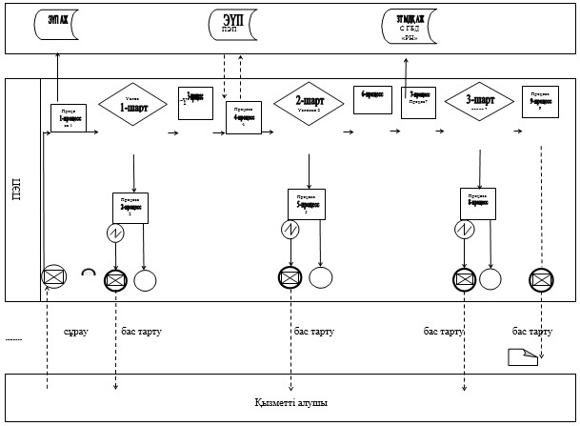

|  |  |
| --- | --- |
|  | "Жеке кәсіпкерлік субъектілеріне жатпайтын заңды тұлғаның, сондай-ақ акционерлік қоғамның, олардың филиалдары мен өкілдіктерінің жарғысының (ережесінің) телнұсқасын беру" мемлекеттік көрсетілетін қызмет регламентіне 4-қосымша |

**Мемлекеттік корпорация арқылы мемлекеттік қызметті электрондық көрсету кезінде функционалдық өзара іс-қимылдың диаграммасы**

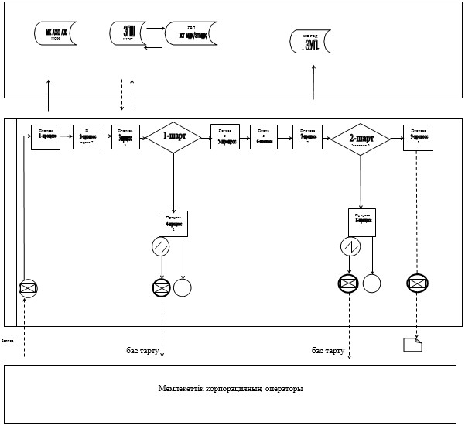

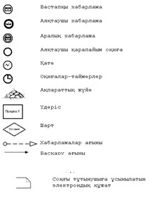

|  |  |
| --- | --- |
|  | "Жеке кәсіпкерлік субъектілеріне жатпайтын заңды тұлғаның, сондай-ақ акционерлік қоғамның, олардың филиалдары мен өкілдіктерінің жарғысының (ережесінің) телнұсқасын беру" мемлекеттік көрсетілетін қызмет регламентіне 5-қосымша |

**"Жеке кәсіпкерлік субъектілеріне жатпайтын заңды тұлғаның, сондай-ақ акционерлік қоғамның, олардың филиалдары мен өкілдіктерінің жарғысының (ережесінің) телнұсқасын беру" мемлекеттік көрсетілетін қызмет бизнес-процестерінің анықтамалығы**

*Мемлекеттік корпорация арқылы қызмет көрсету кезінде*

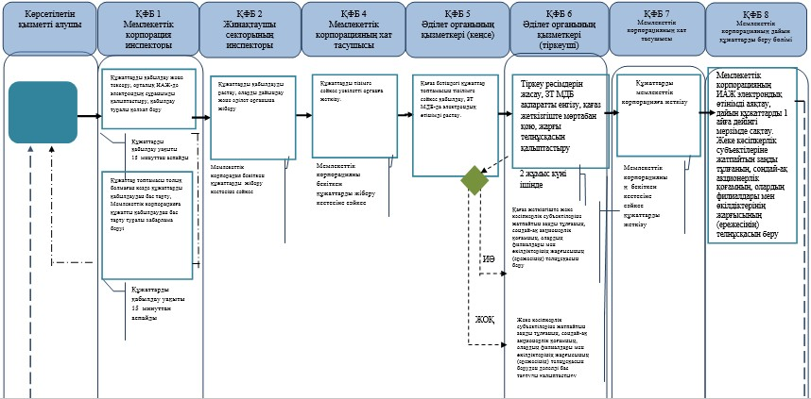

*\* "Электрондық үкімет" порталында қызмет көрсету кезінде*

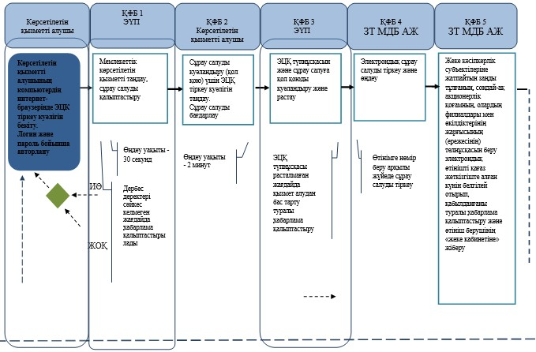

      * ҚФБ - Құрылымдық-функционалдық бірлік: көрсетілетін қызметті берушінің құрылымдық бөлімшелерінің (қызметкерлерінің), Мемлекеттік корпорацияның, "электрондық үкіметтің" веб-порталының өзара іс-қимылы;

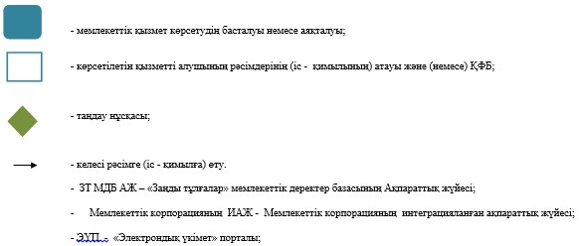

|  |  |
| --- | --- |
|  | Қазақстан Республикасы Әділет министрінің 2016 жылғы 29 ақпандағы № 100 бұйрығына 5-қосымша |
|  | Қазақстан Республикасы Әділет министрінің 2015 жылғы 29 мамырдағы № 301 бұйрығына 5-қосымша |

**"Жеке кәсіпкерлік субъектісіне жатпайтын заңды тұлғаның, сондай-ақ акционерлік қоғамның құрылтай құжаттарына, олардың филиалдары (өкілдіктері) туралы ережелерге енгізілген өзгерістер мен толықтыруларды мемлекеттік тіркеу" мемлекеттiк көрсетілетін қызмет регламенті**  
**1. Жалпы ережелер**

      1. "Жеке кәсіпкерлік субъектісіне жатпайтын заңды тұлғаның, сондай-ақ акционерлік қоғамның құрылтай құжаттарына, олардың филиалдары (өкілдіктері) туралы ережелерге енгізілген өзгерістер мен толықтыруларды мемлекеттік тіркеу" мемлекеттiк көрсетілетін қызмет (бұдан әрі - мемлекеттік көрсетілетін қызмет).

      Мемлекеттік көрсетілетін қызметті Қазақстан Республикасы Әділет министрінің 2015 жылғы 24 сәуірдегі № 233 бұйрығымен бекітілген "Жеке кәсіпкерлік субъектісіне жатпайтын заңды тұлғаның, сондай-ақ акционерлік қоғамның құрылтай құжаттарына, олардың филиалдары (өкілдіктері) туралы ережелерге енгізілген өзгерістер мен толықтыруларды мемлекеттік тіркеу" мемлекеттік қызмет стандарты (Нормативтік құқықтық актілерді мемлекеттік тіркеу тізілімінде № 11384 тіркелген) негізінде Қазақстан Республикасы Әділет министрлігі (бұдан әрі - Министрлік) және аумақтық әділет органдары (бұдан әрі - көрсетілетін қызметті беруші) көрсетеді.

      Өтініштерді қабылдау және мемлекеттік қызметті көрсету нәтижелерін беру:

      1) Министрліктің кеңсесі;

      2) "Азаматтарға арналған Үкімет" Мемлекеттік корпорация" мемлекеттік емес акционерлік қоғамы (бұдан әрі – Мемлекеттік корпорация);

      3) "электрондық үкімет" веб-порталы: www.e.gov.kz (бұдан әрі - портал) арқылы жүзеге асырылады.

      2. Мемлекеттік қызмет көрсету нысаны: электрондық және (немесе) қағаз жүзінде.

      3. Заңды тұлғаны мемлекеттік тіркеу, филиалдың өкілдікті есептік тіркеу туралы анықтама немесе осы стандарттың 10-тармағында көзделген жағдайларда және негіздер бойынша мемлекеттік қызмет көрсетуден дәлелді бас тарту.

      Порталға жүгінген жағдайда – көрсетілген қызметті алушының "жеке кабинетінде" оны алатын орны мен күні көрсетіліп мемлекеттік қызмет көрсету нәтижесінің дайын екендігі туралы хабарлама немесе осы стандарттың 10–тармағында көзделген жағдайларда және негіздер бойынша мемлекеттік қызмет көрсетуден дәлелді бас тарту.

**2. Көрсетілетін қызметті берушінің құрылымдық бөлімшелерінің (қызметкерлердің) мемлекеттік қызмет көрсету процесіндегі әрекеттері тәртібінің сипаттамасы**

      4. Көрсетілетін қызметті алушының қағаз жүзіндегі өтініші мемлекеттік көрсетілетін қызмет бойынша рәсімдерді (әрекеттерді) бастауға негіз болып табылады.

      5. Көрсетілетін қызметті көрсетушіге жеке кәсіпкерлік субъектісіне жатпайтын заңды тұлғаның, сондай-ақ акционерлік қоғамның құрылтай құжаттарына, олардың филиалдары (өкілдіктері) туралы ережелерге енгізілген өзгерістер мен толықтыруларды мемлекеттік тіркеуге құжаттар келіп түскен кезде жинақтау бөлмесінің қызметкері тізілімге сәйкес құжаттарды қабылдайды және заңды тұлғаларды тіркеу бөліміне жібереді. Құжаттарды қабылдау мен берудің ұзақтығы 30 минуттан аспайды.

      Заңды тұлғаларды тіркеу басқармасының (бөлімінің) басшысы 15 минут ішінде жауапты орындаушыны белгілейді және оған орындауға береді.

      Жауапты орындаушы:

      1) ұсынылған құжаттар топтамасының толықтығын және оларды жасау (рәсімдеу) дұрыстығының қолданыстағы Қазақстан Республикасы заңнамасына сәйкестігін тексереді;

      2) жеке кәсіпкерлік субъектісіне жатпайтын заңды тұлғаның, сондай-ақ акционерлік қоғамның құрылтай құжаттарына, олардың филиалдары (өкілдіктері) туралы ережелерге енгізілген өзгерістер мен толықтыруларды мемлекеттік тіркеу туралы бұйрықты және дәлелді бас тарту туралы бұйрықты рәсімдейді;

      3) Ұлттық бизнес-сәйкестендіру нөмерлерінің тіркеліміне мәлімет енгізеді;

      4) бизнес-сәйкестендіру нөмерін бере отырып, заңды тұлғаны мемлекеттік тіркеу (қайта тіркеу) немесе филиалдар мен өкілдіктерді есептік тіркеу (қайта тіркеу) туралы анықтаманы рәсімдейді.

      Жауапты орындаушы қарағаннан кейін бизнес-сәйкестендіру нөмірін бере отырып, заңды тұлғаны мемлекеттік тіркеу (қайта тіркеу) немесе филиалдар мен өкілдіктерді есептік тіркеу (қайта тіркеу) туралы анықтаманы немесе дәлелді бас тарту уәкілетті органның басшылығына қол қоюға жібереді. Қараудың ұзақтығы бір жұмыс күнін құрайды.

      Басшылық қол қойған құжаттарды жауапты орындаушы көрсетілетін қызмет берушінің жинақтау бөліміне береді.

      Көрсетілетін қызметті берушінің жинақтау бөлімінің қызметкері құжаттарды Мемлекеттік корпорацияға курьер арқылы береді.

      6. Мынадай рәсімдерді (әрекеттерді) орындауды бастау үшін негіз болып табылатын мемлекеттік көрсетілетін қызметті көрсету бойынша рәсімінің нәтижесі:

      1) өтінішті көрсетілетін қызметті берушінің кеңсесінде тіркеу;

      2) өтінішті заңды тұлғаларды тіркеу басқармасы (бөлімі) басшысының қарауы;

      3) заңды тұлғаларды тіркеу басқармасы (бөлімі) сарапшасының мемлекеттік қызмет көрсетуге өтінішті қарауы және оның нәтижесін ресімдеуі;

      4) көрсетілетін қызметті берушінің басшысының мемлекеттік қызмет көрсету нәтижесіне қол қоюы;

      5) мемлекеттік қызмет көрсету нәтижесін көрсетілетін қызметті алушыға жіберу болып табылады.

**3. Көрсетілетін қызметті берушінің құрылымдық бөлімшелерінің (қызметкерлердің) мемлекеттік көрсетілетін қызмет процесіндегі өзара іс-қимылдары тәртібінің сипаттамасы**

      7. Көрсетілетін қызметті берушінің мемлекеттік құрылымдық бөлімшелерінің (қызметкерлерінің) тізбесі және құрылымдық бөлімшелер (қызметкерлердің әрбір рәсімдердің ұзақтығын көрсетумен) арасындағы рәсімдер (әрекеттер) дәйектілігінің сипаттамасы осы регламенттің 1-қосымшасында көрсетілген.

**4. Мемлекеттік қызмет көрсету процесінде Мемлекеттік корпорациямен және (немесе) көрсетілетін қызметті өзге де берушілермен өзара іс–қимыл тәртібінің, сондай-ақ ақпараттық жүйелерді пайдалану тәртібінің сипаттамасы**

      8. Мемлекеттік корпорацияда құжаттарды қабылдау операциялық залда орталық қызметкерінің аты, әкесінің аты (бар болса), тегі және лауазымы көрсетілген "кедегісіз қызмет көрсету" арқылы жүзеге асырылады.

      Көрсетілетін қызметті алушының құжаттарды тапсыру үшін күтуінің рұқсат берілген ең ұзақ уақыты - 15 минуттан аспайды;

      Көрсетілетін қызметті алушыға қызмет көрсетудің рұқсат берілген ең ұзақ уақыты - 15 минуттан аспайды.

      Көрсетілетін қызметті беруші мемлекеттік көрсетілетін қызметті алу үшін Стандарттың 9-тармағында көрсетілген құжаттарды ұсынады.

      Мемлекеттік корпорацияда құжаттарды қабылдау кезінде мемлекеттік көрсетілетін қызметті алушыға стандарттың 12-тармағына сәйкес құжаттарды қабылдау туралы қолхат беріледі.

      Көрсетілетін қызметті беруші стандарттың 9-бабында көзделген тізбеге сәйкес құжаттар топтамасын толық ұсынбағанн жағдайда, Мемлекеттік корпорацияның қызметкері өтінішті қабылдаудан бас тартады және Стандарттың 3-қосымшасына сәйкес нысан бойынша құжаттарды қабылдаудан бас тарту туралы қолхат береді.

      9. Мемлекеттік корпорацияда дайын құжаттарды көрсетілетін қызметті алушыға беруді Мемлекеттік корпорация қызметкері қолхатта белгіленген мерзімде "терезе" арқылы күн сайын жүзеге асырады.

      Көрсетілетін қызметті алушыға құжаттарды алу үшін күтудің рұқсат берілген ең ұзақ уақыты - 15 минуттан аспайды;

      Көрсетілетін қызметті алушыға қызмет көрсетудің рұқсат берілген ең ұзақ уақыты - 15 минуттан аспайды.

      10. Көрсетілетін қызметті алушының жүгіну және сұрау салуын Мемлекеттік корпорацияның интеграцияланған ақпараттық жүйесінде тіркеу және өндеу кезіндегі Мемлекеттік корпорация қызметкерінің рәсімдерінің (әрекетінің) реттілігі тәртібінің сипаттамсы осы регламентке 2-қосымшада көрсетілген.

|  |  |
| --- | --- |
|  | "Жеке кәсіпкерлік субъектісіне жатпайтын заңды тұлғаның, сондай-ақ акционерлік қоғамның құрылтай құжаттарына, олардың филиалдары (өкілдіктері) туралы ережелерге енгізілген өзгерістер мен толықтыруларды мемлекеттік тіркеу" мемлекеттік көрсетілетін қызмет регламентіне № 1-қосымша |

**Көрсетілетін қызметті берушінің мемлекеттік қызмет көрсету процесіне қатысатын құрылымдық бөлімшелерінің тізбесі және құрылымдық бөлімшелердің (әрбір рәсімнің ұзақтығын көрсете отырып, қызметкерлер) арасындағы рәсімдер (іс-қимылдар) кезектілігінің сипаттамасы**

|  |  |  |  |  |  |  |  |
| --- | --- | --- | --- | --- | --- | --- | --- |
| Негізгі процестің (жұмыс барысының, ағымының) іс-қимылы | | | | | | | |
| 1 | Іс-қимылдың (жұмыс барысының, ағымының) № | 2 | 3 | 4 | 5 | 6 | 7 |
| 2 | Көрсетілетін қызметті берушілер құрылымдық бөлімшелерінің (қызметкерлерінің) тізбесі | Тіркеуші органның жинақтаушы бөлімі | Заңды тұлғаларды тіркеу бөлімінің басшысы | Заңды тұлғаларды мемлекеттік тіркеу бөлімінің жауапты қызметкері | Тіркеуші органның басшысы | Заңды тұлғаларды мемлекеттік тіркеу бөлімі | Тіркеуші органның жинақтаушы бөлімі |
| 3 | Рәсімдердің (іс-қимылдар) кезектілігінің сипаттамасы | Тізілім бойынша құжаттарды қабылдау | Құжаттарды тізілім бойынша қабылдайды | Құрылтай және басқа да құжаттарға құқықтық сараптама жүргізу, Ұлттық тізілімге мәліметтер енгізу. Бұйрық және анықтама жобаларын ресімдеу | Бұйрықтар мен анықтамаларға қол қою | Заңды тұлғалардың, филиалдар мен өкілдіктердің құрылтай құжаттарын ресімдеу | Құжаттарды қабылдау |
| 4 | Аяқталу нысаны (деректер, құжат, ұйымдастырушылық-өкімдік шешім) | Заңды тұлғаларды мемлекеттік тіркеу бөлімінің басшысына жолдайды | Жауапты орындаушыны белгілейді | Бұйрықтың жобасын басшыға қол қоюға беру | Заңды тұлғаларды мемлекеттік тіркеу бөліміне беру | Тіркеуші органның жинақтаушы бөліміне құрылтай құжаттарын беру | Мемлекеттік корпорацияның жинақтаушы бөліміне беру |
| 5 | Әр рәсімнің ұзақтығы | 30 минут | 15 минут | 7 жұмыс күні | 1 жұмыс күні | 2 сағат | 30 минут |

|  |  |
| --- | --- |
|  | "Жеке кәсіпкерлік субъектісіне жатпайтын заңды тұлғаның, сондай-ақ акционерлік қоғамның құрылтай құжаттарына, олардың филиалдары (өкілдіктері) туралы ережелерге енгізілген өзгерістер мен толықтыруларды мемлекеттік тіркеу" мемлекеттік көрсетілетін қызмет регламентіне № 2-қосымша |

**Көрсетілетін қызметті алушының сұрау салуын Мемлекеттік корпорацияның интеграцияланған ақпараттық жүйесінде тіркеу және өңдеу кезінде жүгіну тәртібі мен орталық қызметкерінің рәсімдер (іс-қимылдар) кезектілігінің сипаттамасы**

|  |  |  |  |  |  |  |  |
| --- | --- | --- | --- | --- | --- | --- | --- |
| Негізгі процестің (жұмыс барысының, ағымының) іс-қимылы | | | | | | | |
| 1 | Іс-қимылдың (жұмыс барысының, ағымының) № | 1 | 2 | 3 | 4 | 5 | 6 |
| 2 | Көрсетілетін қызметті берушілер құрылымдық бөлімшелерінің (қызметкерлерінің) тізбесі | Мемлекеттік корпорацияның қабылдау бөлімі инспекторы | Мемлекеттік корпорация жинақтаушы бөлімінің инспекторы | Жинақтаушы бөлімнің инспекторы | Мемлекеттік корпорацияның жинақтаушы бөлімі | Мемлекеттік корпорацияның құжаттарды беру бөлімі | Мемлекеттік корпорацияның беру бөлімінің инспекторы |
| 3 | Іс-қимылдың (процестің, рәсімнің) атауы және сипаттамасы | Құжаттардың толықтығын тексеру, қабылдау және құжаттарды жинақтаушы бөлімге беру | Журналға қол қояды | Тізілімді құрастырады | Тіркеуші органның жинақтаушы бөлімінен құжаттарды тексеру және қабылдау | Орындалған материалды берілетін тізілімге сәйкес тексеру және қабылдау | Қолхатты қабылдау және журналға енгізу |
| 4 | Аяқтау нысаны (деректер, құжат, ұйымдық-өкімгерлік шешім) | Мемлекеттік корпорацияның интеграцияланған ақпараттық жүйесіне сұрау салуды қабылдау туралы мәліметтер енгізу  Журналда тіркеу және қолхат беру | Құжаттарды жинау | Құжаттарды тіркеуші органның жинақтау бөліміне жіберу | Тізілім бойынша қабылдау және құжаттарды Мемлекеттік корпорацияның беру бөліміне беру | Компьютерге енгізу | Мемлекеттік корпорацияның интеграцияланған ақпараттық жүйесіне құжатты беру туралы мәліметтерді енгізу |
| 5 | Орындау мерзімі | 15 минут | күніне 2 рет | күніне 2 рет | 5 минут | 3 минут | 15 минут |

|  |  |
| --- | --- |
|  | "Жеке кәсіпкерлік субъектісіне жатпайтын заңды тұлғаның, сондай-ақ акционерлік қоғамның құрылтай құжаттарына, олардың филиалдары (өкілдіктері) туралы ережелерге енгізілген өзгерістер мен толықтыруларды мемлекеттік тіркеу" мемлекеттік көрсетілетін қызмет регламентіне № 3-қосымша |

**"Жеке кәсіпкерлік субъектісіне жатпайтын заңды тұлғаның, сондай-ақ акционерлік қоғамның құрылтай құжаттарына, олардың филиалдары (өкілдіктері) туралы ережелерге енгізілген өзгерістер мен толықтыруларды мемлекеттік тіркеу" мемлекеттік көрсетілетін қызмет бизнес-процестерінің анықтамалығы**

*\** *Мемлекеттік корпорация арқылы қызмет көрсету кезінде*

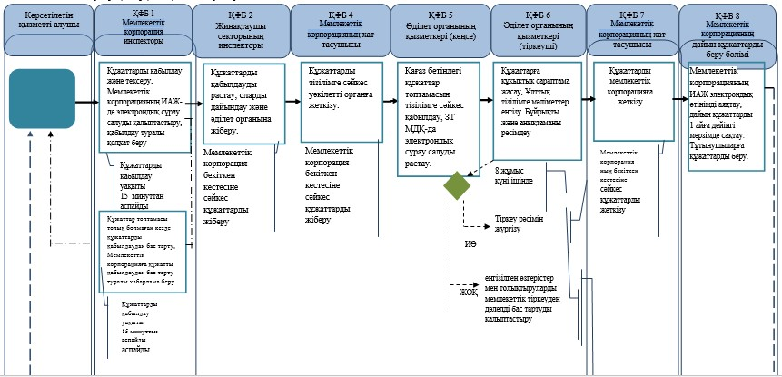

      * ҚФБ - Құрылымдық-функционалдық бірлік: көрсетілетін қызметті берушінің құрылымдық бөлімшелерінің (қызметкерлерінің), Мемлекеттік корпорацияның, "электрондық үкіметтің" веб-порталының өзара іс-қимылы;

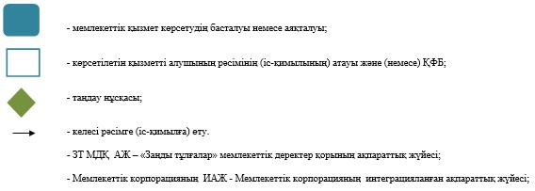

|  |  |
| --- | --- |
|  | Қазақстан Республикасы Әділет министрінің 2016 жылғы 29 ақпандағы № 100 бұйрығына 6-қосымша |
|  | Қазақстан Республикасы Әділет министрінің 2015 жылғы 29 мамырдағы № 301 бұйрығына 6-қосымша |

**"Заңды тұлға қызметінің тоқтатылуын мемлекеттік тіркеу, филиал мен өкілдікті есептік тіркеуден шығару" мемлекеттік көрсетілетін қызмет регламенті**  
**1. Жалпы ережелер**

      1. "Заңды тұлға қызметінің тоқтатылуын мемлекеттік тіркеу, филиал мен өкілдікті есептік тіркеуден шығару" мемлекеттік көрсетілетін қызмет көрсету (бұдан әрі - мемлекеттік көрсетілетін қызмет).

      Мемлекеттік көрсетілетін қызметті Қазақстан Республикасы Әділет министрінің 2015 жылғы 24 сәуірдегі № 233 бұйрығымен бекітілген "Заңды тұлға қызметінің тоқтатылуын мемлекеттік тіркеу, филиал мен өкілдікті есептік тіркеуден шығару" мемлекеттік көрсетілетін қызмет стандарты (Нормативтік құқықтық актілерді мемлекеттік тіркеу тізілімінде № 11384 тіркелген) негізінде Қазақстан Республикасы Әділет министрлігі (бұдан әрі - Министрлік) және аумақтық әділет органдары (бұдан әрі - көрсетілетін қызметті беруші) көрсетеді.

      Өтініштерді қабылдау және мемлекеттік қызметті көрсету нәтижелерін беру:

      1) Министрліктің кеңсесі;

      2) "Азаматтарға арналған Үкімет" Мемлекеттік корпорация" коммерциялық емес акционерлік қоғамы (бұдан әрі – Мемлекеттік корпорация);

      3) өтініш берушінің электрондық цифрлық қолы (бұдан әрі - ЭЦҚ) болған кезде "электрондық үкімет" веб-порталы: www.e.gov.kz (бұдан әрі - портал) арқылы жүзеге асырылады.

      2. Мемлекеттік қызмет көрсету нысаны: электрондық (ішінара автоматтандырылған) және (немесе) қағаз жүзінде.

      3. Мемлекеттік қызмет көрсету нәтижесі: заңды тұлғаның қызметін тоқтатуын мемлекеттік тіркеу (филиал мен өкілдікті есептік тіркеуден алу туралы) туралы бұйрық немесе Стандарттың 10-тармағында көрсетілген жағдайларда және негіздер бойынша қағаз тасымалдағыштағы мемлекеттік қызмет көрсетуден дәлелді бас тарту;

      порталда - заңды тұлғаның қызметін тоқтатуын мемлекеттік тіркеу (филиал мен өкілдікті есептік тіркеуден алу туралы бұйрық) немесе Стандарттың 10-тармағында көрсетілген жағдайларда және негіздер бойынша көрсетілетін қызметті берушінің ЭЦҚ куәландырылған электрондық құжат нысанындағы мемлекеттік қызмет көрсетуден дәлелді бас тартуы "жеке кабинетке" жіберіледі.

**2. Көрсетілетін қызметті берушінің құрылымдық бөлімшелерінің (қызметкерлердің) мемлекеттік қызмет көрсету процесіндегі әрекеттері тәртібінің сипаттамасы**

      4. Көрсетілетін қызметті алушының электрондық құжат нысанындағы немесе қағаз жүзіндегі өтініші мемлекеттік қызмет көрсету бойынша рәсімдерді (әрекетті) бастауға негіз болып табылады.

      5. Көрсетілетін қызметті берушіге заңды тұлғаның, филиалдың (өкілдіктің) қызметін тоқтатуын мемлекеттік тіркеуге құжаттар келіп түскен кезде жинақтау бөлмесінің қызметкері құжаттарды тіркелімге сәйкес қабылдайды және заңды тұлғаларды тіркеу бөліміне жібереді. Құжаттарды қабылдау мен оларды берудің ұзақтығы 30 минуттан аспайды.

      Заңды тұлғаларды тіркеу басқармасының (бөлімінің) басшысы 15 минут ішінде жауапты орындаушыны белгілейді және оған орындауға береді.

      Жауапты орындаушы:

      1) Қазақстан Республикасының заңнамалық актілерінде белгіленген тарату тәртібінің сақталуын тексереді;

      2) Ұлттық тіркелімге заңды тұлғаның таратылғаны туралы мәліметті енгізеді;

      3) заңды тұлғаның (филиал мен өкілдіктің) қызметінің тоқтатылуын тіркеу туралы, мемлекеттік тіркеу (қайта тіркеу) туралы анықтаманың (куәліктің) күшін жою туралы және оны Ұлттық тіркелімнен шығару туралы бұйрық шығарады. Заңды тұлғаны таратудың белгіленген тәртібі бұзылғандығы анықталған жағдайларда тіркеуші орган қызметін тоқтатуды тіркеуден бас тарту туралы бұйрық шығарады.

      Жауапты орындаушының құжаттарды қарау және рәсімдеу ұзақтығы құжаттар топтамасын алғаннан кейін 3 жұмыс күнін құрайды.

      Жауапты орындаушы қарағаннан кейін заңды тұлғаның (филиал мен өкілдіктің) қызметінің тоқтатуын тіркеу туралы бұйрық немесе дәлелді бас тарту уәкілетті органның басшылығына қол қоюға жіберіледі. Қараудың ұзақтығы бір жұмыс күнін құрайды

      Басшылық қол қойған құжаттарды жауапты орындаушы көрсетілетін қызметті берушінің жинақтау бөліміне береді. Көрсетілетін қызметті берушінің жинақтау бөлімінің қызметкері құжаттарды курьер арқылы Мемлекеттік корпорацияға береді.

      Порталда:

      1) көрсетілетін қызметті алушының "жеке кабинетінен" заңды тұлғаның (филиал мен өкілдіктің қызметін тоқтату тіркеуге) қызметін тоқтатқанын тіркеуге өтініштерді және құжаттар топтамасын қабылдау, оларды бастапқы тексеру;

      2) ұсынылған құжаттарға құқықтық сараптама жасау;

      3) басшылықтың құжаттарды қарауы және көрсетілетін қызметті алушының "жеке кабинетіне" мемлекеттік қызметтің нәтижесін алу күні көрсетілген сұрау салудың қабылданғаны туралы есепті–хабарламаны жіберу үшін оларды әзірлеу.

**3. Құрылымдық бөлімшелердің (қызметкерлердің) мемлекеттік қызмет көрсету процесіндегі өзара іс-қимылдары тәртібінің сипаттамасы**

      6. Мемлекеттік қызмет көрсету процесіне қатысатын көрсетілетін қызметті берушінің құрылымдық бөлімшелерінің тізбесі:

      1) Мемлекеттік корпорацияның инспекторы не кеңсе – құжаттарды қабылдау және табыстау;

      2) басқарма (бөлім) басшысы құжаттарды тіркелім бойынша қабылдайды;

      3) Мемлекеттік корпорацияның жинақтау бөлімінің инспекторы – тіркелімді жасайды және уәкілетті органға жібереді;

      4) көрсетілетін қызметті беруші - заңды тұлғаны, филиал мен өкілдікті мемлекеттік (есептік) тіркеуге (қайта тіркеуге) ұсынылған құжаттарға сараптама жүргізеді.

      7. Құрылымдық бөлімшелердің (әрбір рәсімнің ұзақтығы көрсетіле отырып қызметкерлердің) арасындағы рәсімдер (әрекеттер) реттілігінің ұзақтығының) сипаттамасы осы регламенттің 1-қосымшасында көрсетілген.

**4. Мемлекеттік қызмет көрсету процесінде Мемлекеттік корпорациямен және (немесе) көрсетілетін қызметті өзге де берушілермен өзара іс-қимыл тәртібінің, сондай-ақ ақпараттық жүйелерді пайдалану тәртібінің сипаттамасы**

      8. Мемлекеттік корпорацияда құжаттарды қабылдау операциялық залда орталық қызметкерінің аты, әкесінің аты (бар болса), тегі және лауазымы көрсетілген "кедергісіз қызмет көрсету" арқылы жүзеге асырылады.

      Көрсетілетін қызметті алушының құжаттарды тапсыру үшін күтуінің рұқсат берілген ең ұзақ уақыты - 15 минуттан аспайды;

      Көрсетілетін қызметті алушыңа қызмет көрсетудің рұқсат берілген ең ұзақ уақыты - 15 минуттан аспайды.

      Мемлекеттік қызметті алу үшін көрсетілетін қызметті алушы стандарттың 9-тармағында көрсетілген құжаттарды ұсынады.

      Мемлекеттік корпорацияда құжаттарды қабылдау кезінде көрсетілетін қызметті алушыға стандарттың 11-тармағына сәйкес құжаттарды қабылдау туралы қолхат беріледі.

      Көрсетілетін қызметті алушы Стандарттың 9-тармағында көрсетілген тізбеге сәйкес құжаттарды толық ұсынбаған жағдайда Мемлекеттік корпорация қызметкері өтінішті қабылдаудан бас тартады және Стандарттың 1-қосымшасына сәйкес нысан бойынша құжаттарды қабылдаудан бас тарту туралы қолхат береді.

      9. Мемлекеттік корпорацияда дайын құжаттарды көрсетілетін қызметті алушыға беруді Мемлекеттік корпорацияның қызметкері жеке басы куәлігін (не сенімхатын) ұсынған кезде қолхаттың негізінде жүзеге асырады.

      Көрсетілетін қызметті алушыға құжаттарды алу үшін күтудің рұқсат берілген ең ұзақ уақыты – 15 минуттан аспайды;

      Көрсетілетін қызметті алушыға қызмет көрсетудің рұқсат берілген ең ұзақ уақыты – 15 минуттан аспайды.

      10. Көрсетілетін қызметті алушының жүгіну және сұрау салуын Мемлекеттік корпорацияның интеграцияланған ақпараттық жүйесінде тіркеу және өңдеу кезінде Мемлекеттік корпорация қызметкерінің рәсімдерінің (әрекетінің) реттілігі тәртібінің сипаттамасы осы Регламентке 2-қосымшада көрсетілген.

      11. Портал арқылы мемлекеттік қызмет көрсету процесіндегі әрекеттің логикалық дәйектілігі арасындағы өзара байланысты бейнелейтін сипаттама осы регламентке 3-қосымшада келтірілген.

      12. Мемлекеттік қызмет көрсету бойынша қажетті ақпаратты және консультацияны саll-центр: 1414 телефоны арқылы алуға болады.

      13. Көрсетілетін қызметті берушінің құрылымдық бөлімшелерінің (қызметкерлерінің) мемлекеттік қызмет көрсету процесіндегі рәсімдері (әрекеттері) реттілігінің, өзара іс-қимылының толық сипаттамасы, сондай-ақ көрсетілетін қызметті өзге де берушілермен және (немесе) Мемлекеттік корпорациямен өзара іс-қимылының тәртібі және ақпараттық жүйелерді мемлекеттік қызмет көрсету процесінде пайдалану тәртібі осы регламентке 4-қосымшаға сәйкес мемлекеттік қызмет көрсету бизнес-процестерінің анықтамалығында көрсетіледі.

|  |  |
| --- | --- |
|  | "Заңды тұлға қызметінің тоқтатылуын мемлекеттік тiркеу, филиал мен өкілдікті есептік тіркеуден шығару" мемлекеттік көрсетілетін қызмет регламентіне № 1-қосымша |

**Көрсетілетін қызметті берушінің мемлекеттік қызмет көрсету процесіне қатысатын құрылымдық бөлімшелерінің тізбесі және құрылымдық бөлімшелердің (әрбір рәсімнің ұзақтығын көрсете отырып, қызметкерлер) арасындағы рәсімдер (іс-қимылдар) кезектілігінің сипаттамасы**

|  |  |  |  |  |  |  |  |
| --- | --- | --- | --- | --- | --- | --- | --- |
| Негізгі процестің (жұмыс барысының, ағымының) іс-қимылы | | | | | | | |
| 1 | Іс-қимылдың (жұмыс барысының, ағымының) № | 2 | 3 | 4 | 5 | 6 | 7 |
| 2 | Көрсетілетін қызметті берушілер құрылымдық бөлімшелерінің (қызметкерлерінің) тізбесі | Тіркеуші органның жинақтаушы бөлімі | Заңды тұлғаларды тіркеу бөлімінің басшысы | Заңды тұлғаларды мемлекеттік тіркеу бөлімінің жауапты қызметкері | Тіркеуші органның басшысы | Заңды тұлғаларды мемлекеттік тіркеу бөлімі | Тіркеуші органның жинақтаушы бөлімі |
| 3 | Рәсімдердің (іс-қимылдар) кезектілігінің сипаттамасы | Тізілім бойынша құжаттарды қабылдау | Құжаттарды тізілім бойынша қабылдайды | Құрылтай және басқа да құжаттарға құқықтық сараптама жүргізу, Ұлттық тізілімге мәліметтер енгізу. Бұйрық және анықтама жобаларын ресімдеу | Бұйрықтар мен анықтамаларға қол қою | Заңды тұлғалардың, филиалдар мен өкілдіктердің құрылтай құжаттарын ресімдеу | Құжаттарды қабылдау |
| 4 | Аяқталу нысаны (деректер, құжат, ұйымдастырушылық-өкімдік шешім) | Заңды тұлғаларды мемлекеттік тіркеу бөлімінің басшысына жолдайды | Жауапты орындаушыны белгілейді | Бұйрықтың жобасын басшыға қол қоюға беру | Заңды тұлғаларды мемлекеттік тіркеу бөліміне беру | Тіркеуші органның жинақтаушы бөліміне құрылтай құжаттарын беру | Мемлекеттік корпорацияның жинақтаушы бөліміне беру |
| 5 | Әр рәсімнің ұзақтығы | 30 минут | 15 минут | 5 жұмыс күні | 2 сағат | 2 сағат | 30 минут |

|  |  |
| --- | --- |
|  | "Заңды тұлға қызметінің тоқтатылуын мемлекеттік тiркеу, филиал мен өкілдікті есептік тіркеуден шығару" мемлекеттік көрсетілетін қызмет регламентіне № 2-қосымша |

**Көрсетілетін қызметті алушының сұрау салуын Мемлекеттік корпорацияның интеграцияланған ақпараттық жүйесінде тіркеу және өңдеу кезінде Мемлекеттік корпорацияның қызметкерлерінің жүгіну тәртібі мен рәсімдер (іс-қимылдар) кезектілігінің сипаттамасы**

|  |  |  |  |  |  |  |
| --- | --- | --- | --- | --- | --- | --- |
| Негізгі процестің (жұмыс барысының, ағымының) іс-қимылы | | | | | | |
| 1 | Іс-қимылдың (жұмыс барысының, ағымының) № | 1 | 2 | 3 | 4 | 5 |
| 2 | Көрсетілетін қызметті берушінің құрылымдық бөлімшелерінің (қызметкерлерінің) тізбесі | Мемлекеттік корпорацияның инспекторы | Жинақтаушы бөлімнің инспекторы | Жинақтаушы бөлімнің инспекторы | Мемлекеттік корпорацияның жинақтаушы бөлімі | Мемлекеттік корпорацияның беру бөлімі |
| 3 | Іс-қимылдың (процестің, рәсімдердің, операциялардың) атауы және олардың сипаттамасы | Құжаттардың толықтығын тексеру, қабылдау | Журналға қол қояды | Тізілім құрастырады | Ұсынылатын тізілімге сәйкес орындалған материалдарды тексеру | Ұсынылатын тізілімге сәйкес орындалған материалдарды тексеру және қабылдау |
| 4 | Аяқталу нысаны (деректер, құжат, ұйымдастырушылық-өкімдік шешім) | Журналға тіркеу және қолхат беру | Құжаттарды жинау | Құжаттарды тіркеуші органның жинақтаушы бөліміне жіберу | Тізілім бойынша қабылдау | Компьютерге енгізу |
| 5 | Орындалу мерзімі | 15 минут | күніне 2 рет | күніне 2 рет | 5 минут | 3 минут |

|  |  |
| --- | --- |
|  | "Заңды тұлға қызметінің тоқтатылуын мемлекеттік тiркеу, филиал мен өкілдікті есептік тіркеуден шығару" мемлекеттік көрсетілетін қызмет регламентіне 4-қосымша |

**"Заңды тұлға қызметінің тоқтатылуын мемлекеттік тiркеу, филиал мен өкілдікті есептік тіркеуден шығару" мемлекеттік көрсетілетін қызмет бизнес-процестерінің анықтамалығы**

*\** *Мемлекеттік корпорация арқылы қызмет көрсету кезінде*

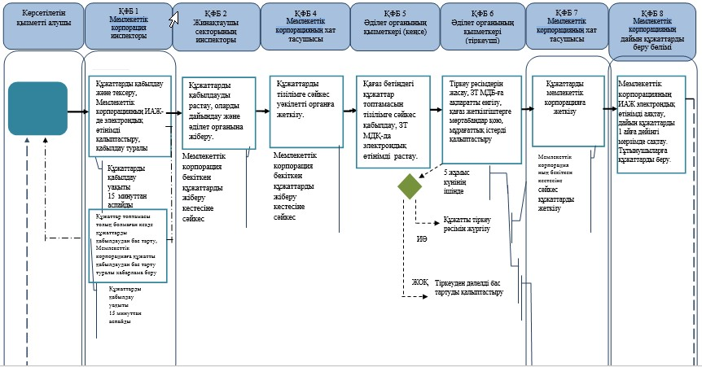

*"Электрондық үкімет" порталында қызмет көрсету кезінде*

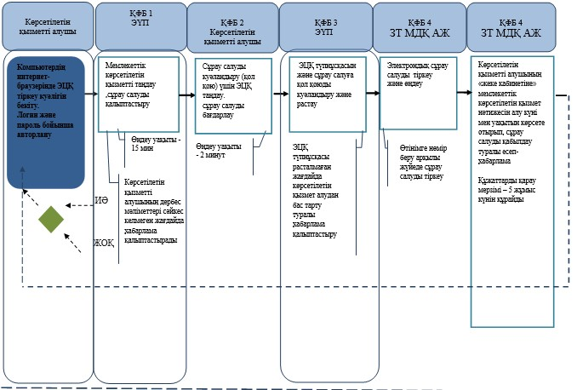

      * ҚФБ - Құрылымдық-функционалдық бірлік: көрсетілетін қызметті берушінің құрылымдық бөлімшелерінің (қызметкерлерінің), Мемлекеттік корпорацияның, "электрондық үкіметтің" веб-порталының өзара іс-қимылы;

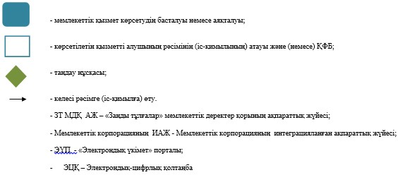

|  |  |
| --- | --- |
|  | Қазақстан Республикасы Әділет министрінің 2016 жылғы 29 ақпандағы № 100 бұйрығына 7-қосымша |
|  | Қазақстан Республикасы Әділет министрінің 2015 жылғы 29 мамырдағы № 301 бұйрығына 7-қосымша |

**"Заңды тұлғалар" мемлекеттік дерекқорынан анықтама беру" мемлекеттік көрсетілетін қызмет регламенті**  
**1. Жалпы ережелер**

      1. "Заңды тұлғалар" мемлекеттік дерек қорынан анықтама беру" мемлекеттік көрсетілетін қызмет (бұдан әрі – мемлекеттік көрсетілетін қызмет).

      2. Мемлекеттік көрсетілетін қызметті Қазақстан Республикасы Әділет министрінің 2015 жылғы 24 сәуірдегі № 233 бұйрығымен бекітілген "Заңды тұлғалар" мемлекеттік деректер қорынан анықтама беру" мемлекеттік көрсетілетін қызмет стандарты (бұдан әрі - Стандарт) (Нормативтік құқықтық актілердің мемлекеттік тіркеу тізілімінде № 11384 тіркелген) негізінде Қазақстан Республикасы Әділет органы көрсетеді.

      Өтінішті қабылдау және мемлекеттік көрсетілетін қызмет нәтижесін ұсыну:

      1) "Азаматтарға арналған үкімет" мемлекеттік корпорация" коммерциялық емес акционерлік қоғам (бұдан әрі – Мемлекеттік корпорация);

      2) өтініш берушіде электрондық-цифрлық қолтаңба (бұдан әрі – ЭЦҚ) болған жағдайда www.e.gov.kz "электрондық үкімет" веб-порталы (бұдан әрі – портал) арқылы жүзеге асырылады.

      2. Мемлекеттік қызмет көрсету нысаны: электрондық (автоматтандырылған).

      3. Мемлекеттік көрсетілетін қызмет нәтижесі: электрондық құжат нысанында анықтамалар беру:

      1) тіркелген заңды тұлға, филиал немесе өкілдік туралы;

      2) заңды тұлғаның филиалдары мен өкілдіктерінің бар екендігі туралы;

      3) заңды тұлғаның басқа заңды тұлғаларға қатысуы туралы;

      4) жеке тұлғаның заңды тұлғаларға, филиалдар мен өкілдіктерге қатысуы туралы;

      5) заңды тұлғаны әрекетсіз заңды тұлға деп немесе оның қатысушыларын әрекетсіз заңды тұлғаларға қатысы бар деп тану туралы;

      6) құрылатын заңды тұлғаның атауы тіркелген шаруашылық субъектінің атауымен сәйкес келуі туралы;

      7) заңды тұлғаның барлық тіркеу іс-әрекеттері туралы;

      8) көрсетілген мерзімге тіркелген заңды тұлға туралы;

      9) құрылтай құжаттарына соңғы енгізілген өзгерістер туралы;

      10) заңды тұлғаның үлесіне салынған ауыртпалықтар (тыйым салу) туралы.

**2. Көрсетілетін қызметті берушінің құрылымдық бөлімшелерінің (қызметкерлерінің) мемлекеттік көрсетілетін қызмет процесіндегі тәртібінің сипаттамасы**

      4. Көрсетілетін қызметті берушінің мемлекеттік көрсетілетін қызмет бойынша Стандарттың 2-қосымшасына сәйкес белгіленген нысандағы сұрау салуы рәсімді (іс-қимылды) бастауына негіз болып табылады.

      5. Мемлекеттік корпорацияның қызметкері құжаттарды қабылдаған кезде стандарттың 9-тармағында көрсетілген құжаттарды мемлекеттік органдардың мемлекеттік ақпараттық жүйесінен ұсынылған мәліметтермен салыстырып тексереді, сәйкес келмеген жағдайда көрсетілген қызметті алушыға қайтарылады.

      Ұсынылған құжаттар қолданыстағы заңнамадағы талаптарға сәйкес келген жағдайда, жауапты қызметкер құжаттарды дайындауға кіріседі. Өтініш берушіге құжаттарды беруге дайындау және қарау ұзақтығы 20 минутты құрайды.

**3. Көрсетілген қызметті берушінің құрылымдық бөлімшелерінің (қызметкерлерінің) мемлекеттік қызмет көрсету процесіндегі өзара іс-қимыл тәртібінің сипаттамасы**

      6. Мемлекеттік көрсетілетін қызмет процесіне қатысатын қызметті берушінің құрылымдық бөлімшелерінің тізбесі:

      1) Мемлекеттік корпорацияның инспекторы - құжаттарды қабылдау және беру;

      2) Мемлекеттік корпорацияның жинақтаушы бөлімінің инспекторы – көрсетілетін қызметті берушіден құжаттарды алу және жіберу;

      3) көрсетілетін қызметті беруші - Мемлекетті корпорациядан құжаттарды қабылдау, сұрау салуды қарау, анықтамалар дайындау және орындалған құжаттарды Мемлекеттік корпорацияға беру;

      Мемлекеттік көрсетілетін қызметке қатыстырылған ақпараттық жүйелер:

      1) электрондық үкімет порталы (бұдан әрі – ЭҮП);

      2) электрондық үкімет шлюзі (бұдан әрі – ЭҮШ);

      3) "Заңды тұлғалар" мемлекеттік деректер қорының ақпараттық жүйесі (бұдан әрі – ЗТ МДҚ АЖ);

      4) Мемлекеттік корпорацияның ақпараттық жүйесінің автоматты жұмыс орны (бұдан әрі – орталық АЖ АЖО);

      5) "Жеке тұлғалар" мемлекеттік деректер қоры (бұдан әрі – ЖТ МДҚ).

      7. Құрылымдық бөлімшелер арасындағы (іс-қимылдың) рәсімнің кезектілігін (әрбір рәсімнің ұзақтығын қызметкер көрсете отырып) сипаттау осы регламенттің 1-қосымшасында көрсетілген.

**4. Мемлекеттік корпорация және (немесе) өзгеде көрсетілетін қызметті берушілердің өзара іс-қимыл тәртібінің, сондай-ақ мемлекеттік көрсетілетін қызмет көрсету процесіндегі ақпараттық жүйелерді пайдалану тәртібі сипаттамасы**

      8. Мемлекеттік корпорацияда құжаттарды қабылдауды операциялық залда "кедергісіз қызмет көрсету" арқылы қызмет көрсету, аты, тегі, әкесінің аты (бар болған жағдайда) және лауазымы көрсетілген Мемлекеттік корпорацияның қызметкері жүзеге асырады.

      Көрсетілетін қызметті алушының құжаттарды тапсыруы үшін күтудің рұқсат берілген ең ұзақ уақыты – 15 минуттан аспайды.

      Көрсетілетін қызметті алушыға қызмет көрсетудің рұқсат берілген ең ұзақ уақыты – 15 минуттан аспайды.

      Мемлекеттік көрсетілетін қызметті алу үшін көрсетілетін қызметті алушы Стандарттың 9-тармағында көрсетілген құжаттарды тапсырады.

      Мемлекеттік корпорацияда құжаттарды қабылдау кезінде, мемлекеттік көрсетілетін қызметті алушыға Стандарттың 9-тармағына сәйкес қажетті құжаттарды қабылданғаны туралы қолхат беріледі.

      9. Мемлекетті корпорацияда көрсетілетін қызметті алушыға дайын құжаттарды беруді Мемлекеттік корпорацияның қызметкері күн сайын "терезе" арқылы мерзімі көрсетілген қолхаттың негізінде жүзеге асырады.

      Көрсетілетін қызметті алушының құжаттарды алу үшін күтудің рұқсат берілген ең ұзақ уақыты – 15 минуттан аспайды.

      Көрсетілетін қызметті алушыға қызмет көрсетудің рұқсат берілген ең ұзақ уақыты – 15 минуттан аспайды.

      10. Мемлекеттік корпорацияның интеграцияланған ақпараттық жүйесінде тіркелу үшін және көрсетілетін қызметті алушының сұрау салуын өңдеу үшін Мемлекеттік корпорация қызметкері рәсімдерінің (іс-қимылдарының) кезектілігі осы регламенттің 2-қосымшасында келтірілген.

      11. ПЭП арқылы мемлекеттік көрсетілетін қызмет кезінде өтініш беру тәртібі мен көрсетілетін қызметті беруші мен көрсетілетін қызметті алушының рәсімдер (іс-қимылдар) кезектілігі тәртібінің сипаттамасы осы регламенттің 3-қосымшасында келтірілген:

      1) көрсетілетін қызметті алушы өзінің ЭЦҚ-ның көмегімен көрсетілетін қызметті алушы ЭҮП-да тіркеуді жүзеге асырады, ол компьютердің ғаламтор-браузерінде сақталады (ЭҮП-да тіркеуден өтпеген көрсетілетін қызметті алушылар үшін жүзеге асырылады);

      2) 1-процесс – көрсетілетін қызметті алушы компьютерінің ғаламтор-браузеріне ЭЦҚ тіркеу куәлігін бекіту, көрсетілетін қызметті алушының мемлекеттік көрсетілетін қызметті алу үшін ЭҮП-на паролін енгізу процесі (авторизациялау үдерісі);

      3) 1 шарт – ЭҮП-да логин жеке сәйкестендіру нөмірі (бұдан әрі - ЖСН) және бизнес сәйкестендіру нөмірі (бұдан әрі - БСН) мен пароль арқылы тіркелген көрсетілетін қызметті алушы туралы деректердің дұрыстығын тексеру;

      4) 2-процесс - көрсетілетін қызметті алушының деректерінде бұзушылықтар болуына байланысты авторизациядан бас тарту туралы хабарламаны ЭҮП-да қалыптастыру;

      5) 3-процесс - көрсетілетін қызметті алушының осы Регламентте көрсетілген қызметті таңдауы, көрсетілетін қызметті көрсету және оның құрылымы мен форматтық талаптарын ескере отырып, қызмет алушының нысанды толтыруы үшін сұрау салу нысанын экранға шығаруы (деректерді енгізу), Стандарттың 9-тармағында көрсетілген электрондық түрдегі қажетті құжаттарды сұрау салу нысанына қоса тіркеу;

      6) 4-процесс – көрсетілетін қызметті алушының сұрау салуды куәландыру (қол қою) үшін ЭЦҚ тіркеу куәлігін таңдауы;

      7) 2 шарт – ЭҮП-да ЭЦҚ тіркеу куәлігінің қолданылу мерзімін және кері қайтарылған (жойылған) тіркеу куәліктерінің тізімінде жоқтығын тексеру, сондай-ақ сұрау салуда көрсетілген ЖСН мен ЭЦҚ тіркеу куәлігінде көрсетілген ЖСН арасындағы сәйкестендіру деректерінің сәйкес келуін тексеру;

      8) 5-процесс – көрсетілетін қызметті алушының ЭЦҚ түпнұсқалығының расталмауына байланысты сұратылған қызметтен бас тарту туралы хабарламаны қалыптастыру;

      9) 6-процесс – көрсетілетін қызметті көрсетуге сұрау салудың толтырылған нысанына (енгізілген деректерді) көрсетілетін қызметті алушының ЭЦҚ арқылы куәландыруы (қол қою);

      10) 7-процесс – "ЗТ" МДҚ АЖ-де электрондық құжатты (қызмет алушының сұрау салуын) тіркеу және ЗТ МДҚ АЖ сұрау салуды өңдеу;

      11) 3 шарт – көрсетілетін қызметті алушының қоса берілген құжаттардың Стандартта көрсетілген және қызмет көрсетуге негіздерге сәйкес келуін тексеруі (өндеуі);

      12) 8-процесс – "ЗТ" МДҚ АЖ-де көрсетілетін қызметті алушының деректерінде бұзушылықтардың болуына байланысты сұратылған қызметтен бас тарту туралы хабарламаны қалыптастыру;

      13) 9-процесс – көрсетілетін қызметті алушының ЗТ МДҚ АЖ-де қалыптастырылған қызметтің нәтижесін алуы. Электрондық құжат көрсетілетін қызметті берушінің уәкілетті тұлғасының ЭЦҚ-н пайдалана отырып, қалыптастырылады.

      12. ЭҮП арқылы мемлекеттік қызмет көрсету кезіндегі Мемлекеттік корпорацияның адымдық іс-қимылдары және шешімдері осы регламенттің 4-қосымшасында келтірілген:

      1) 1-процесс – мемлекеттік көрсетілетін қызмет үшін Мемлекеттік корпорация АЖ АЖО-ға логин мен парольды енгізуі (авторизациялау үдерісі);

      2) 2-процесс - Мемлекеттік корпорация операторының осы Регламентте көрсетілген қызметті таңдауы, қызмет көрсету үшін сұрау салу нысанын экранға шығару және Мемлекеттік корпорация қызметкерінің көрсетілетін қызметті алушының деректерін енгізуі;

      3) 3-процесс – ЭҮШ арқылы көрсетілетін қызметті алушының деректері туралы сұрау салуды ЖТ МДҚ/ ЗТ МДҚ-на жіберу;

      4) 1 шарт – көрсетілетін қызметті алушының деректерінің ЖТ МДҚ/ ЗТ МДҚ-да болуын тексеру;

      5) 4-процесс – көрсетілетін қызметті алушы деректерінің ЖТ МДҚ/ЗТ МДҚ-да болмауына байланысты деректер алу мүмкін еместігі жөнінде хабарлама қалыптастыру;

      6) 5-процесс – Мемлекеттік корпорация операторының қызмет көрсетуге сұрау салу нысандарын толтыруы;

      7) 6-процесс – Мемлекеттік корпорацияның операторының ЭЦҚ куәландырылған (қол қойылған) электрондық құжатты (көрсетілетін қызметті алушының сұрау салуын) ЭҮШ арқылы ЗТ МДҚ АЖ-не жіберуі;

      8) 7-процесс – ЗТ МДҚ АЖ-на электрондық құжатты тіркеуі;

      9) 2 шарт – көрсетілетін қызметті берушінің Стандартта көрсетілген және қызмет көрсету негіздеріне көрсетілетін қызметті алушы қоса берілген құжаттардың сәйкес келуін тексеруі (өңдеуі);

      10) 8-процесс – көрсетілетін қызметті алушының құжаттарында бұзушылықтардың болуына байланысты сұратылып отырған қызметтен бас тарту туралы хабарламаны қалыптастыруы;

      11) 9-процесс – көрсетілетін қызметті қызмет алушының Мемлекеттік корпорацияның операторы арқылы ЗТ МДҚ АЖ-де қалыптастырылған қызмет нәтижесін алуы;

      13. Сұрау салуды өңдеген соң көрсетілетін қызметті алушыға сұрау салуды өңдеудің нәтижелерін көру мүмкіндігі мынадай түрде беріледі:

      "ашу" кнопкасын басқаннан кейін – сұрау салудың нәтижесі экранның дисплейіне шығарылады;

      "сақтау" кнопкасын басқаннан кейін – сұрау салудың нәтижесі көрсетілетін қызметті алушы сұратқан магнитті жеткізгіште Adobe Acrobat форматында сақталады.

      14. Қызмет көрсету бойынша қажетті ақпаратты және кеңес беруді саll-орталығының 1414 телефоны арқылы алуға болады.

      15. Көрсетілетін қызметті берушінің құрылымдық бөлімшелерінің (қызметкерлерінің) мемлекеттік көрсетілетін қызмет процесіндегі өзара рәсімдері (іс - қимылдар) кезектілігін егжей – тегжейлі сипаттамасы, сондай – ақ мемлекеттік көрсетілетін қызмет процесіндегі өзге де көрсетілетін қызметті берушілер мен (немесе) мемлекеттік корпорацияның өзара іс – қимыл тәртібінің және ақпараттық жүйелерді пайдалану тәртібінің сипаттамасы осы регламенттің 4–қосымшасына сәйкес мемлекеттік көрсетілетін қызметтің бизнес–анықтамалығында көрсетілген.

|  |  |
| --- | --- |
|  | "Заңды тұлғалар" мемлекеттік дерекқорынан анықтама беру" мемлекеттік көрсетілетін қызмет регламентіне 1-қосымша |

**Көрсетілетін қызметті берушінің мемлекеттік көрсету қызмет процесіне қатысатын құрылымдық бөлімшелерінің тізбесі және құрылымдық бөлімшелердің (әрбір рәсімнің ұзақтығын көрсете отырып, қызметкерлердің) арасындағы рәсімдер (іс-қимылдар) кезектілігінің сипаттамасы**

|  |  |  |  |  |  |  |  |  |  |  |
| --- | --- | --- | --- | --- | --- | --- | --- | --- | --- | --- |
| 1 | Іс-қимылдың ( жұмыс барысының, ағымының) № | 1 | 2 | 3 | 4 | 5 | 6 | 7 | 8 | 9 |
| 2 | Көрсетілетін қызметті берушінің және Мемлекеттік корпорацияның құрылымдық бөлімшелерінің (қызметкерлерінің) тізбесі | Мемлекеттік корпорацияның АЖ АЖО | Мемлекеттік корпорацияның операторы | Мемлекеттік корпорацияның операторы | ЖТ МДҚ | Мемлекеттік корпорацияның операторы | Мемлекеттік корпорацияның операторы | ЗТ МДҚ АЖ | ЗТ МДҚ АЖ | ЗТ МДҚ АЖ |
| 3 | Іс-қимылдың (процестің, рәсімнің, операцияның) атауы және олардың сипаттамасы | Логин және пароль арқылы Орталықтың операторы авторлану өтеді | Қызметті тандайды және сұрау салудың деректерін қалыптастырады | Сұрау салуды ЖТ МДҚ жолдайды | Тұтынушының деректерінің болмауына байланысты деркетерді алу мүмкін еместігі туралы хабарламаны қалыптастырады | ЭСҚ куәландыру және сұрау салуға қажетті құжаттарды қоса тіркеуімен сұрау салуды толтыру | ЭСҚ  арқылы куәландырылған (қол қойылған) сұрау салуды  ЭҮӨШ  АЖО-ға  жолдау | Құжатты тіркеу | Тұтынушының құжаттарында бұзушылықтардың болуына байланысты,  бас тарту хабарламасын қалыптастыру | Электрондық құжат |
| 4 | Аяқтау нысаны (деректер, құжат, ұйымдастырушылық-өкімдік шешім) | Өтінішке нөмір беру арқылы сұрау салуды  жүйеде тіркеу | Сұрау салуды сәтті қалыптастыруы туралы хабарламаны көрсету | Сұрау салуды бағдарлау | Дәлелді бас тартуды қалыптастыру | Сұрау салуды сәтті қалыптастыруы туралы хабарламаны көрсету | Сұрау салуды бағдарлау | Өтінішке  нөмір беру  арқылы сұрау салуды тіркеу | Дәлелді бас тартуды қалыптастыру |  |
| 5 | Орындау мерзімдері | 30 сек-1 мин | 30 сек | 1,5 мин | 1,5 мин | 30 сек –1 мин | 1 мин | - | - | 1 жұмыс күні |
| 6 | Келесі іс-қимылдың нөмірі | 2 | 3 | 4 – егер тұтынушының деректерінде бұзушылықтар болған жағдайда;  5 – егер бұзушылықтар болмаса | - | - | - | 8- егер бұзушы  лық  болса;  9 - егер  бұзушылық  болма  са | - | - |

|  |  |
| --- | --- |
|  | "Заңды тұлғалар" мемлекеттік дерекқорынан анықтама беру" мемлекеттік көрсетілетін қызмет регламентіне 2-қосымша |

**ЭҮП арқылы мемлекеттік қызметті электрондық көрсету кезінде функционалдық өзара іс-қимыл диаграммасы**

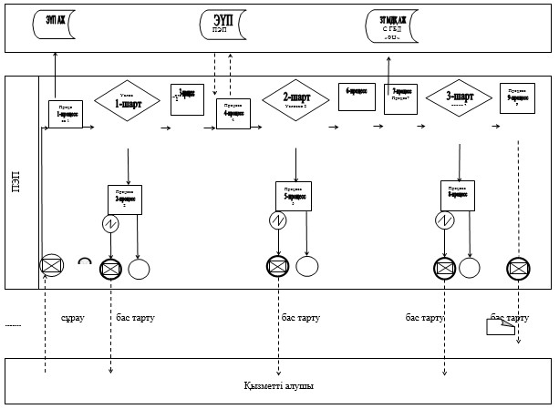

|  |  |
| --- | --- |
|  | "Заңды тұлғалар" мемлекеттік дерекқорынан анықтама беру" мемлекеттік көрсетілетін қызмет регламентіне 3-қосымша |

**Мемлекеттік корпорация арқылы мемлекеттік қызметті электрондық көрсету кезінде функционалдық өзара іс-қимылдың диаграммасы**

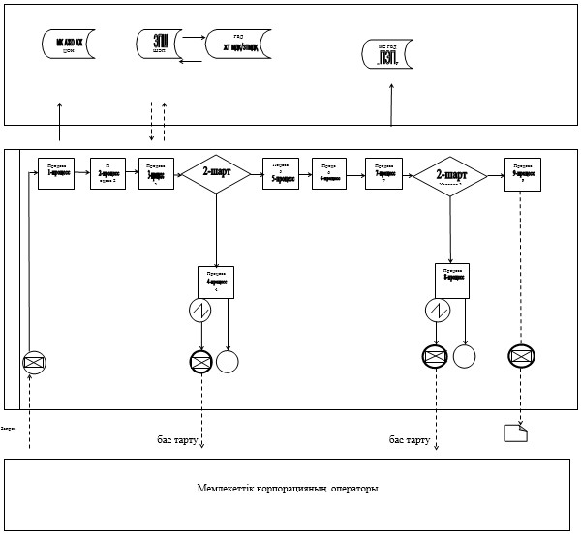

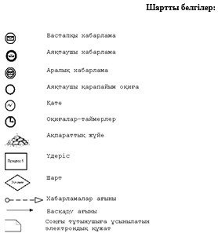

|  |  |
| --- | --- |
|  | "Заңды тұлғалар" мемлекеттік дерекқорынан анықтама беру" мемлекеттік көрсетілетін қызмет регламентіне 4-қосымша |

**"Заңды тұлғалар" мемлекеттік дерекқорынан анықтама беру" мемлекеттік көрсетілетін қызмет көрсету бизнес-процестерінің анықтамалығы**

*Мемлекеттік корпорация арқылы қызмет көрсету кезінде*

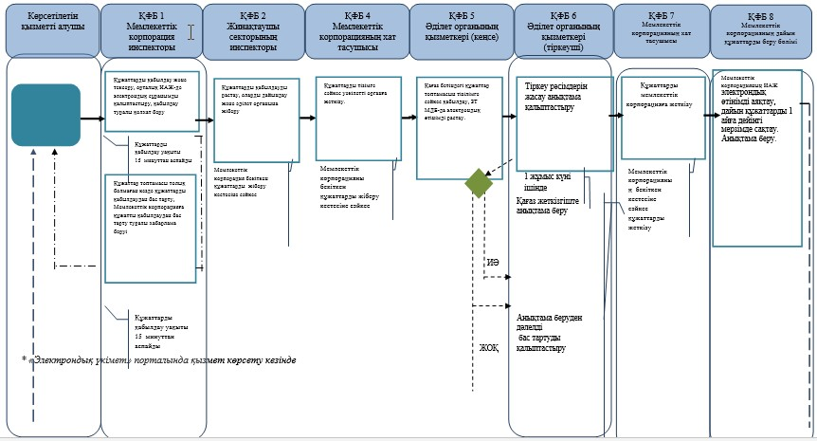

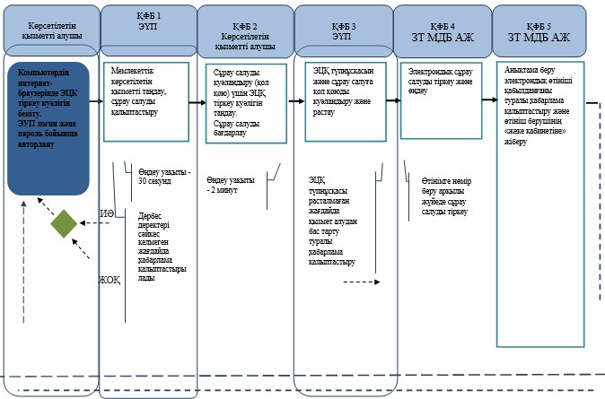

      * ҚФБ - Құрылымдық-функционалдық бірлік: көрсетілетін қызметті берушінің құрылымдық бөлімшелерінің (қызметкерлерінің), Мемлекеттік корпорацияның, "электрондық үкіметтің" веб-порталының өзара іс-қимылы;

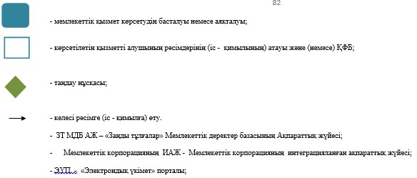

© 2012. Қазақстан Республикасы Әділет министрлігінің «Қазақстан Республикасының Заңнама және құқықтық ақпарат институты» ШЖҚ РМК